ĐẠI HỌC PHENIKAA
TRƯỜNG CÔNG NGHỆ THÔNG TIN PHENIKAA

BÁO CÁO BÀI TẬP LỚN MÔN XỬ LÝ ẢNH

Đánh giá và cải thiện nhận diện năm loại hoa trong điều kiện ảnh suy giảm
Kỹ thuật xử lý ảnh và mô hình MobileNetV2 cố định

Giảng viên: ...............................................................
Nhóm: ............................... Ngày nộp: ...............................
Thông tin thành viên
Vai trò | Họ và tên | MSSV
TV1 · Dữ liệu và suy giảm | ................................ | ................
TV2 · Phục hồi và thực nghiệm | ................................ | ................
TV3 · Tích hợp và tổng hợp | ................................ | ................

Hà Nội, 2026

TÓM TẮT
Nghiên cứu đánh giá tác động của xử lý ảnh cổ điển lên nhận diện năm lớp hoa bằng một MobileNetV2 cố định. Bộ flower_photos có 3.670 ảnh giải mã hợp lệ, được chia Train/Validation/Test thành 2.571/549/550 ảnh theo nhóm SHA-256. Thí nghiệm gồm ảnh sạch, năm dạng suy giảm ở ba mức và các phương pháp phục hồi tương ứng, tổng cộng 49 điều kiện. Các tham số được lựa chọn trên Validation; 550 ảnh Test dùng để đo chất lượng ảnh, nhận diện và chênh lệch theo cặp.
Mô hình đạt Accuracy 90,18% và Macro F1 0,9020 trên ảnh sạch. Với nhiễu xung mạnh, median nâng Macro F1 từ 0,6863 lên 0,8869. Với nhiễu Gaussian mạnh, Gaussian filtering tăng Macro F1 từ 0,5787 lên 0,6959. Tuy nhiên Gamma ở thiếu sáng nhẹ và một số hiệu chỉnh màu làm giảm F1 quan sát được. Kết quả cho thấy phục hồi pixel không bảo đảm cải thiện nhận diện; lựa chọn cần phụ thuộc cơ chế và mức suy giảm.
Metric ảnh được tính trên toàn bộ ảnh Test nhưng lấy mẫu không gian bước 4, tương ứng lưới 56×56 từ đầu vào 224×224. Kết luận giới hạn ở một checkpoint, một split và suy giảm tổng hợp có loại/mức đã biết. Ứng dụng hiện dùng Streamlit standalone; chưa có bằng chứng triển khai cloud công khai.

ABSTRACT
This study evaluates classical image processing for a fixed MobileNetV2 flower classifier. The 3,670 valid images are split into 2,571 training, 549 validation and 550 test images with SHA-256 groups kept together. Forty-nine conditions cover clean inputs, fifteen corruptions and thirty-three restoration pipelines. Parameters are selected on validation data. Clean accuracy is 0.9018 and macro F1 is 0.9020. Median filtering improves macro F1 under strong impulse noise from 0.6863 to 0.8869, whereas some color corrections and mild low-light corrections are detrimental. Image-quality metrics use a deterministic stride-four pixel lattice. Findings are limited to synthetic known corruptions, one split and one trained checkpoint.

MỤC LỤC
TÓM TẮT 2
ABSTRACT 2
MỤC LỤC 3
DANH MỤC HÌNH VÀ BẢNG 5
Hình 5
Bảng 5
CHƯƠNG 1. GIỚI THIỆU 6
1.1. Bài toán và động lực 6
1.2. Mục tiêu và câu hỏi nghiên cứu 6
1.3. Phạm vi và đóng góp 6
CHƯƠNG 2. CƠ SỞ LÝ THUYẾT 7
2.1. Biểu diễn ảnh và tiền xử lý 7
2.2. Các mô hình suy giảm 7
2.3. Gamma và CLAHE 7
2.4. Lọc nhiễu và làm sắc nét 7
2.5. Hiệu chỉnh màu 7
2.6. Chất lượng ảnh và nhận diện 8
2.7. MobileNetV2 và transfer learning 8
CHƯƠNG 3. DỮ LIỆU VÀ PHÂN TÍCH KHÁM PHÁ 9
3.1. Nguồn và kiểm kê 9
3.2. Duplicate và chia tập 10
3.3. Kích thước và mẫu EDA 10
3.4. Rủi ro và kiểm soát 11
CHƯƠNG 4. PHƯƠNG PHÁP ĐỀ XUẤT 12
4.1. Luồng thí nghiệm 12
4.2. Mapping và tham số ứng viên 13
4.3. Tính tái lập và contract 14
CHƯƠNG 5. THIẾT KẾ THỰC NGHIỆM 15
5.1. Biến và ma trận đánh giá 15
5.2. Huấn luyện và môi trường ghi nhận 15
5.3. Metric và kiểm định 15
5.4. Kiểm tra bằng chứng và giới hạn tái lập 16
CHƯƠNG 6. KẾT QUẢ CHẤT LƯỢNG ẢNH 17
6.1. Phạm vi và cách đọc 17
6.2. Thiếu sáng 17
6.3. Nhiễu Gaussian 17
6.4. Nhiễu xung 18
6.5. Mờ Gaussian 18
6.6. Ám màu 19
6.7. Sai khác màu và các metric bổ sung 19
CHƯƠNG 7. KẾT QUẢ NHẬN DIỆN MOBILENETV2 21
7.1. Huấn luyện và clean baseline 21
7.2. Mười lăm baseline suy giảm 22
7.3. Ba mươi ba điều kiện phục hồi 23
7.4. Thống kê theo cặp 24
7.5. Latency và nhầm lẫn trước sau xử lý 25
CHƯƠNG 8. PHÂN TÍCH VÀ THẢO LUẬN 27
8.1. Trả lời câu hỏi nghiên cứu 27
8.2. Chất lượng ảnh và nhận diện 27
8.3. Khả năng ứng dụng và tính hợp lệ 27
CHƯƠNG 9. PHÂN TÍCH LỖI 29
9.1. Cách chọn ví dụ và đơn vị phân tích 29
9.2. Trường hợp A 29
9.3. Trường hợp B 30
9.4. Trường hợp C 30
9.5. Trường hợp D 31
CHƯƠNG 10. ỨNG DỤNG VÀ TRIỂN KHAI 32
10.1. Kiến trúc thực tế 32
10.2. Hành vi cần giữ khi tích hợp 32
10.3. Kiểm thử và trạng thái triển khai 32
CHƯƠNG 11. KẾT LUẬN 33
CHƯƠNG 12. HẠN CHẾ VÀ HƯỚNG PHÁT TRIỂN 34
12.1. Hạn chế 34
12.2. Hướng phát triển 34
TÀI LIỆU THAM KHẢO 35
PHỤ LỤC A. BẢNG 49 ĐIỀU KIỆN 36
PHỤ LỤC B. THAM SỐ VÀ TRUY VẾT 38
PHỤ LỤC C. HƯỚNG DẪN CHẠY VÀ BÀN GIAO 40
PHỤ LỤC D. PHÂN CÔNG THEO VAI TRÒ 40

DANH MỤC HÌNH VÀ BẢNG

Hình
Hình 3.1. Phân bố lớp từ toàn bộ 3.670 ảnh
Hình 3.2. Ảnh đầu tiên theo đường dẫn ở mỗi lớp; attribution ở phụ lục B
Hình 3.3. Kích thước và tỷ lệ ảnh từ inventory
Hình 3.4. Độ sáng, tương phản và biên trên mẫu EDA 90 ảnh mỗi lớp
Hình 3.5. Phân bố màu trên 450 ảnh mẫu; lấy mỗi pixel thứ 64 sau letterbox 96×96
Hình 4.1. Cùng một ảnh dưới năm suy giảm và ba mức; nguồn ảnh như ca A ở chương 9
Hình 6.1. PSNR và SSIM theo mức thiếu sáng
Hình 6.2. PSNR và SSIM theo mức nhiễu gaussian
Hình 6.3. PSNR và SSIM theo mức nhiễu xung
Hình 6.4. PSNR và SSIM theo mức mờ gaussian
Hình 6.5. PSNR và SSIM theo mức ám màu
Hình 6.6. ΔE2000 theo phương pháp hiệu chỉnh màu
Hình 7.1. Accuracy và loss theo 25 epoch đã lưu
Hình 7.2. Confusion matrix clean với hàng là nhãn thật
Hình 7.3. Macro F1 của toàn bộ phương pháp theo năm suy giảm
Hình 7.4. Confusion matrix nhiễu xung mạnh
Hình 7.5. Confusion matrix sau median ở nhiễu xung mạnh
Hình 8.1. Chênh lệch SSIM và Macro F1 trên 33 cặp enhanced–degraded
Hình 9.1. Ca A · nhãn thật daisy
Hình 9.2. Ca B · nhãn thật daisy
Hình 9.3. Ca C · nhãn thật daisy
Hình 9.4. Ca D · nhãn thật daisy

Bảng
Thông tin thành viên
Bảng 3.1. Số ảnh và phân chia theo lớp
Bảng 4.1. Tham số suy giảm đã khóa
Bảng 4.2. Các phương pháp so sánh
Bảng 4.3. Lưới tham số trên Validation
Bảng 5.1. Ma trận thí nghiệm
Bảng 6.1. Brightness, RMS contrast và tỷ lệ năng lượng biên ở mức mạnh
Bảng 7.1. Metric clean trên 550 ảnh Test
Bảng 7.2. Metric theo lớp trên ảnh clean
Bảng 7.3. Metric suy giảm và chênh lệch so clean
Bảng 7.4. F1 và mức tăng so degraded tương ứng
Bảng 7.5. Chênh lệch F1, CI paired và McNemar-Holm
Bảng 10.1. Trách nhiệm các thành phần
Bảng A.1. Toàn bộ kết quả chính
Bảng B.1. Tham số phục hồi khóa từ Validation
Bảng D.1. Trách nhiệm và kiểm tra chéo

CHƯƠNG 1. GIỚI THIỆU

1.1. Bài toán và động lực
Ảnh hoa có thể thiếu sáng, nhiễu, mờ hoặc ám màu. Những thay đổi này tác động đến màu cánh, đường biên và texture, đồng thời làm đầu vào khác dữ liệu mô hình đã học. Bài toán của đề tài là đo mức suy giảm nhận diện và kiểm tra kỹ thuật xử lý ảnh nào giúp khôi phục hiệu năng trong từng điều kiện.
MobileNetV2 được giữ cố định khi đánh giá để biến thay đổi chính là ảnh đầu vào. Thiết kế này giúp liên hệ thao tác xử lý ảnh với thay đổi chất lượng và dự đoán; không dùng huấn luyện lại riêng cho từng loại nhiễu để che ảnh hưởng của tiền xử lý.

1.2. Mục tiêu và câu hỏi nghiên cứu
RQ1: Mỗi dạng và mức suy giảm thay đổi Macro F1 so với ảnh sạch như thế nào?
RQ2: Sau khi tham số đã khóa từ Validation, phương pháp phục hồi nào cải thiện hoặc gây hại so với ảnh suy giảm tương ứng?
RQ3: Chênh lệch PSNR/SSIM/ΔE có đi cùng chênh lệch nhận diện không?
RQ4: Những lớp và trường hợp ảnh nào dễ nhầm, được phục hồi hoặc bị hại?

1.3. Phạm vi và đóng góp
Phạm vi gồm năm lớp daisy, dandelion, roses, sunflowers và tulips; năm suy giảm tổng hợp; một split chống exact-duplicate leakage; một checkpoint. Đóng góp chính là một phép so sánh có kiểm soát, bảng dự đoán truy vết theo ảnh và phân tích khi kỹ thuật khớp hoặc không khớp cơ chế suy giảm. Không suy rộng sang mọi loài hoa, ảnh đa nhãn hoặc ảnh ngoài phân phối.
Chương 2 trình bày cơ sở; chương 3–5 mô tả dữ liệu, phương pháp và protocol; chương 6–9 báo cáo kết quả và phân tích; chương 10–12 trình bày ứng dụng, kết luận và giới hạn.

CHƯƠNG 2. CƠ SỞ LÝ THUYẾT

2.1. Biểu diễn ảnh và tiền xử lý
Ảnh đầu vào là mảng RGB H×W×3, uint8 trong [0,255]. Phép toán được thực hiện trên số thực trước khi clip và chuyển về uint8 để tránh tràn số. Ảnh được sửa hướng EXIF, chuyển RGB rồi letterbox LANCZOS về 224×224. Letterbox giữ tỷ lệ hình học, bổ sung viền đen; vùng viền vẫn tham gia xử lý và metric trong protocol hiện tại.

2.2. Các mô hình suy giảm
Thiếu sáng được mô phỏng bằng I_d = 255(I/255)^γ, γ > 1. Gaussian noise là I_d = clip(I + ε), ε ~ N(0,σ²), độc lập theo phần tử. Nhiễu xung thay một vị trí RGB bằng 0 hoặc 255 với tổng xác suất p, chia đều hai trường hợp. Mờ dùng lọc Gaussian theo không gian; ám màu nhân ba gain RGB rồi clip. Các mô hình này tái lập được nhưng không bao quát toàn bộ quá trình tạo ảnh của camera thật.

2.3. Gamma và CLAHE
Gamma correction trong dự án là I_e = 255(I_d/255)^(1/γ), dùng γ từ mức suy giảm đã biết. Đây là phục hồi có thông tin về phép suy giảm; lượng tử hóa và clipping vẫn gây mất dữ liệu. Không có thuật toán ước lượng γ từ ảnh ngoài thực tế trong phạm vi hiện tại.
CLAHE giới hạn histogram từng vùng trước ánh xạ CDF; nội suy giữa các vùng giúp giảm ranh giới khối [2]. Triển khai của dự án tác động lên V của HSV: chia lưới 8×8 tile, tính histogram 256 bin, cắt tại ngưỡng phụ thuộc clip_limit và diện tích tile, phân phối phần dư, tạo LUT, nội suy song tuyến tính rồi ghép H/S. Đây là implementation nội bộ; không giả định output trùng từng pixel với OpenCV.

2.4. Lọc nhiễu và làm sắc nét
Lọc Gaussian lấy trung bình có trọng số theo khoảng cách: Gσ(u,v) ∝ exp(−(u²+v²)/(2σ²)); output là tổng trọng số lân cận đã chuẩn hóa. Median thay pixel bằng trung vị lân cận, phù hợp outlier xung. Bilateral thêm trọng số khoảng cách màu để giảm trộn qua biên [3].
Với bilateral, w(p,q) = exp(−||p−q||²/(2σs²)) × exp(−||I(p)−I(q)||²/(2σr²)); I_e(p) = Σq w(p,q)I(q)/Σq w(p,q). Trong source, radius=2, σs=1,6; σr chọn trên Validation. Range sigma quá nhỏ có thể giữ cả nhiễu mạnh vì coi chúng là biên.
Unsharp mask tính I_e = clip(I + a(I−Gσ*I)). Amount a và radius điều chỉnh mức khuếch đại thành phần cao tần. PIL ImageFilter.SHARPEN là đối chứng cố định. Cả hai chỉ tăng tương phản của tín hiệu còn lại, có thể khuếch đại nhiễu hoặc tạo halo, không khôi phục được thông tin bị mất hoàn toàn.

2.5. Hiệu chỉnh màu
RGB balance trong source dùng gray-world: gain kênh bằng trung bình chung chia trung bình kênh. HSV correction giảm S theo hệ số 0,92 và cân bằng V. Lab correction trừ mean a*/b* rồi chuẩn hóa L* theo percentile 1–99. Các giả định trung tính có thể sai khi hoa mang màu trội; do đó cần báo cáo cả ΔE và thay đổi nhận diện, không mặc định chuẩn hóa màu luôn có lợi.

2.6. Chất lượng ảnh và nhận diện
PSNR = 10log10(255²/MSE), đơn vị dB. MSE bằng 0 được code lưu 100 dB thay vì vô hạn. SSIM so sánh độ sáng, tương phản và cấu trúc [4]; implementation hiện dùng uniform window 7×7 trên từng kênh rồi lấy trung bình. ΔE2000 đo khác biệt màu trong CIELAB [5]. Phiên review chưa kiểm chứng đầy đủ implementation ΔE bằng bộ test chuẩn của tác giả; đây là giới hạn cần giữ khi diễn giải sai khác nhỏ.
Trong FULL_RUN, các metric full-reference lấy mẫu pixel bước 4 trước khi tính. SSIM vì thế đo cửa sổ trên lưới 56×56, không phải SSIM cửa sổ 7×7 ở độ phân giải 224×224. Brightness dùng Y=0,299R+0,587G+0,114B; RMS contrast là độ lệch chuẩn Y; edge ratio là năng lượng Sobel ảnh xử lý chia ảnh tham chiếu. Ratio lớn hơn 1 có thể do gradient nhiễu.
Precision=TP/(TP+FP), Recall=TP/(TP+FN), F1=2PR/(P+R). Macro F1 trung bình đều năm lớp; Weighted F1 cân theo support. Accuracy là tỷ lệ đúng toàn bộ. Không dùng PSNR/SSIM làm bằng chứng thay cho nhận diện. Confidence softmax chỉ là đầu ra model, chưa được calibration.

2.7. MobileNetV2 và transfer learning
MobileNetV2 dùng inverted residual và linear bottleneck để xây backbone hiệu quả [6]. Dự án khởi tạo trọng số ImageNet, thêm GlobalAveragePooling, Dropout 0,3 và Dense softmax 5 lớp. Transfer learning học đầu phân loại trước, sau đó fine-tune với learning rate nhỏ; BatchNormalization được giữ cố định theo lựa chọn triển khai và hướng dẫn fine-tuning [7]. Chi tiết thực nghiệm được ghi ở chương 5.

CHƯƠNG 3. DỮ LIỆU VÀ PHÂN TÍCH KHÁM PHÁ

3.1. Nguồn và kiểm kê
Dataset flower_photos được phân phối trong ví dụ phân loại ảnh của TensorFlow [1]. Bản dữ liệu kiểm tra tại thời điểm hiệu chỉnh gồm 3.670 ảnh giải mã hợp lệ, không có ảnh lỗi theo PIL verify và full decode. Inventory lưu relative_path, label, kích thước, định dạng/mode gốc, EXIF, bytes và SHA-256. File LICENSE.txt kèm dataset ghi CC BY 2.0 và attribution theo từng ảnh; ảnh minh họa được ghi nguồn ở phụ lục.
Bảng 3.1. Số ảnh và phân chia theo lớp
Lớp | Tổng | Train | Val | Test
daisy | 633 | 445 | 94 | 94
dandelion | 898 | 628 | 135 | 135
roses | 641 | 449 | 96 | 96
sunflowers | 699 | 490 | 104 | 105
tulips | 799 | 559 | 120 | 120
Tổng | 3670 | 2571 | 549 | 550

Nguồn: data/inventory.csv; splits/train.csv, validation.csv, test.csv.
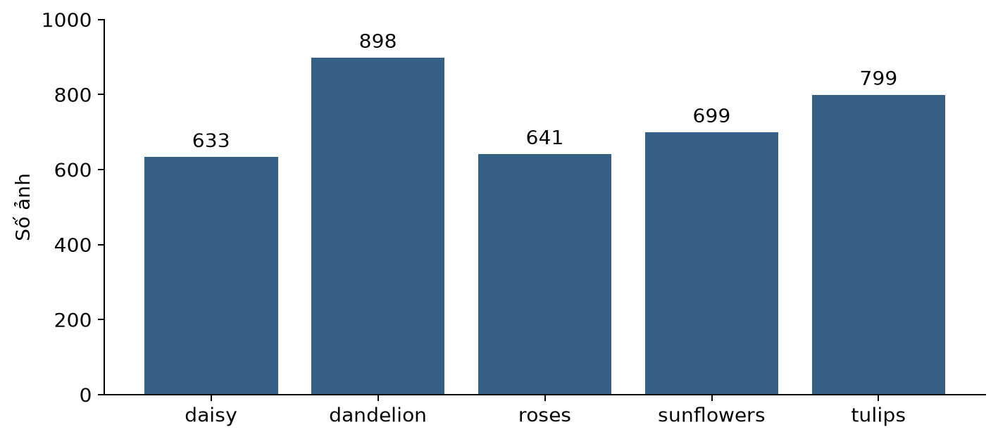
Hình 3.1. Phân bố lớp từ toàn bộ 3.670 ảnh
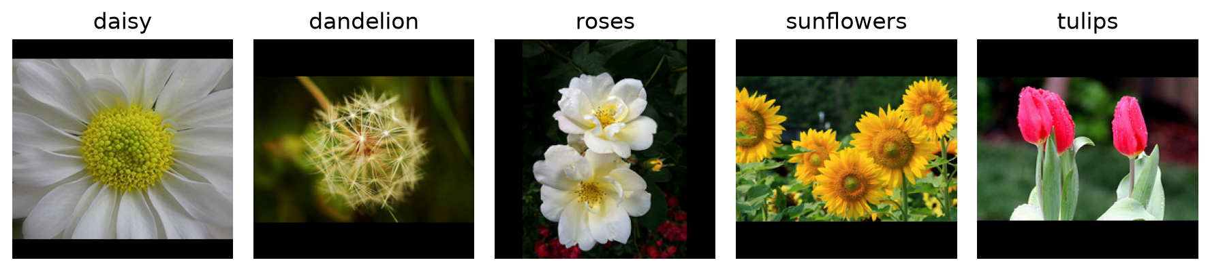
Hình 3.2. Ảnh đầu tiên theo đường dẫn ở mỗi lớp; attribution ở phụ lục B
Lớp dandelion có 898 ảnh, nhiều hơn daisy khoảng 41,9%. Mất cân bằng ở mức vừa; Macro F1 giúp theo dõi mỗi lớp với trọng số bằng nhau. Các tên lớp được giữ nguyên như thư mục để tránh sai mapping khi huấn luyện và triển khai.

3.2. Duplicate và chia tập
Audit ghi nhận ba nhóm exact duplicate, trong đó một nhóm xuất hiện ở roses và tulips. Nhóm không đổi nhãn hậu nghiệm; giữ cả nhóm hash trong cùng split và công bố rủi ro nhiễu nhãn. Chia tập dùng StratifiedGroupKFold 20 fold, ghép 14/3/3 fold, seed 42; tỷ lệ xấp xỉ 70/15/15 nên không ép số ảnh từng tập bằng cách cắt thủ công.
Kiểm tra cặp Train–Validation, Train–Test và Validation–Test cho giao đường dẫn và SHA-256 đều bằng 0. Đây là kiểm soát exact duplicate, không chứng minh loại bỏ near-duplicate hoặc ảnh cùng nguồn chụp. Các split CSV được khóa trước suy giảm và augmentation.

3.3. Kích thước và mẫu EDA
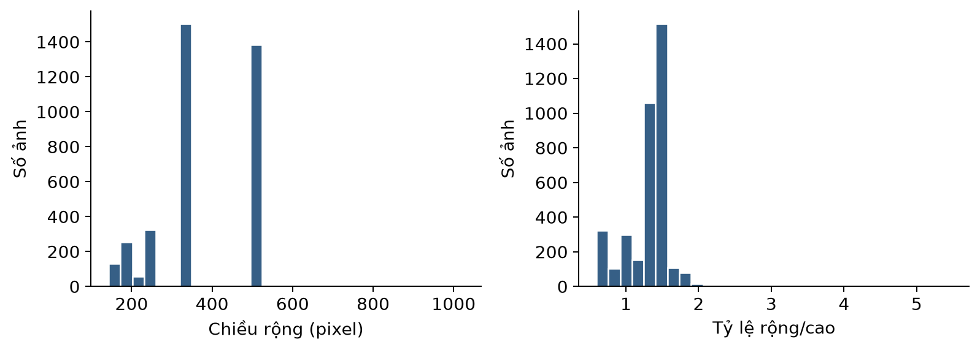
Hình 3.3. Kích thước và tỷ lệ ảnh từ inventory
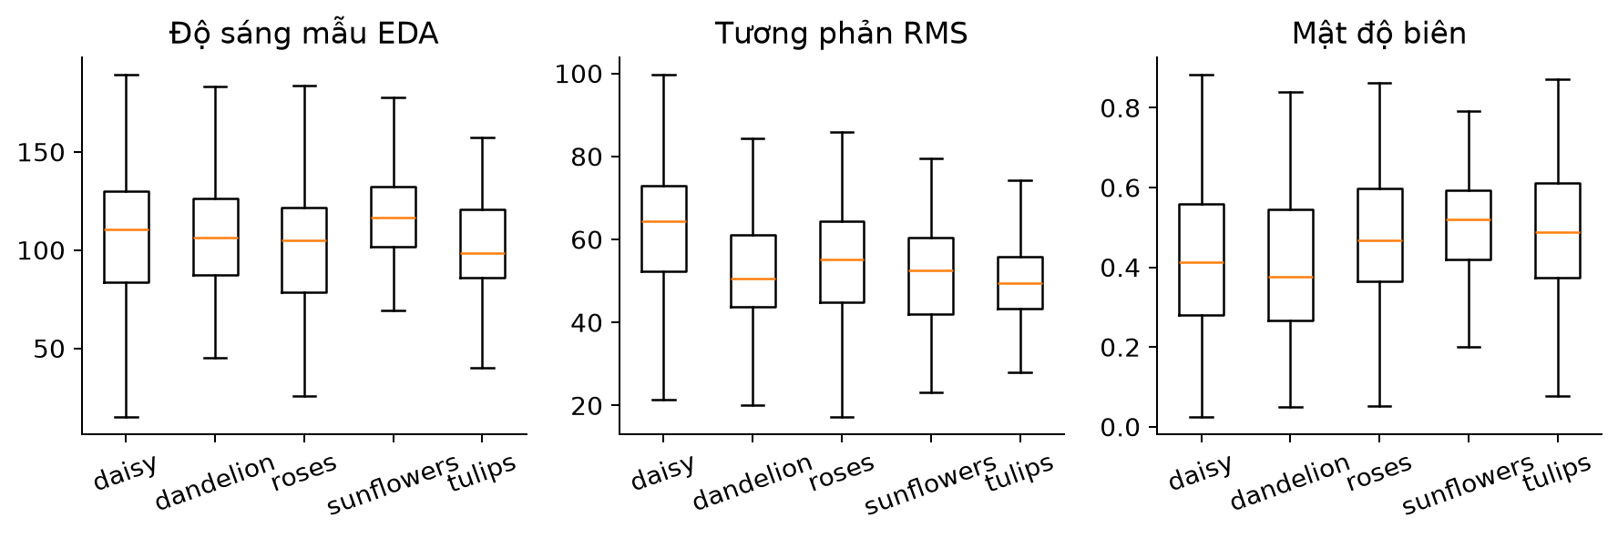
Hình 3.4. Độ sáng, tương phản và biên trên mẫu EDA 90 ảnh mỗi lớp
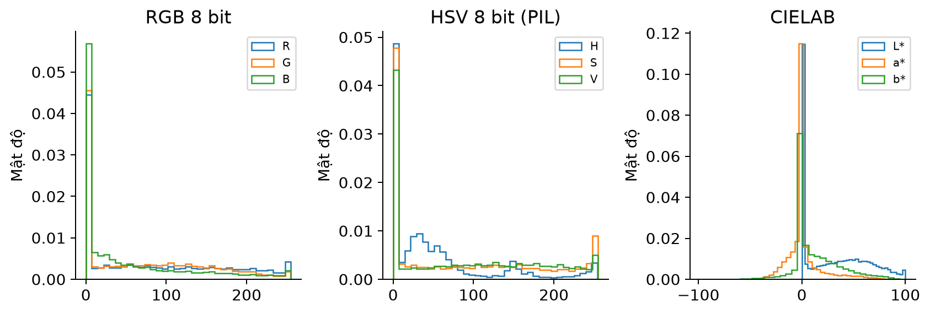
Hình 3.5. Phân bố màu trên 450 ảnh mẫu; lấy mỗi pixel thứ 64 sau letterbox 96×96
Nguồn: results/eda_sample_metrics.csv: 450 ảnh; script generate_eda.py xử lý mẫu ở kích thước 96×96. Không đồng nhất mẫu này với toàn bộ Test.
Thống kê kích thước dùng toàn inventory; thống kê độ sáng, tương phản và màu dùng mẫu 90 ảnh/lớp với random_state=42. Brightness trung bình trong mẫu nằm khoảng 101,1–115,9; contrast RMS khoảng 49,8–62,7. Các đặc tính tự nhiên của từng lớp khác nhau nên ngưỡng sáng hoặc chuẩn hóa màu chung có thể gây thiên lệch. Không sử dụng mẫu EDA này để chọn tham số trên Test.

3.4. Rủi ro và kiểm soát
Nền ảnh, tỷ lệ chủ thể và màu trội có thể trở thành dấu hiệu tắt của classifier. Letterbox tránh méo hình nhưng tạo viền đen; suy giảm áp dụng cả viền nên metric có thể chịu ảnh hưởng nền đệm. Năm nhãn không đại diện toàn bộ loài hoa và một xung đột nhãn chưa được xác minh nguồn. Các giới hạn này được giữ khi diễn giải chương 8–9.

CHƯƠNG 4. PHƯƠNG PHÁP ĐỀ XUẤT

4.1. Luồng thí nghiệm
Ảnh gốc → audit và grouped split → EXIF/RGB/letterbox. Train sạch với augmentation hình học tạo một checkpoint. Validation tạo suy giảm rồi duyệt tham số phục hồi. Sau khi khóa tham số, Test đi qua clean, degraded và enhanced; cùng một checkpoint tạo toàn bộ dự đoán. Ảnh clean chỉ là tham chiếu tính metric, không đưa vào thuật toán phục hồi để tìm đáp án.
Bảng 4.1. Tham số suy giảm đã khóa
Dạng | Nhẹ | Vừa | Mạnh
Gamma | 1,5 | 2,5 | 4,0
Gaussian σ | 10 | 25 | 50
Xung p | 0,01 | 0,03 | 0,07
Mờ k quy ước | 3 | 7 | 15
Gain RGB | 1,05/1/0,95 | 1,15/1/0,85 | 1,30/1/0,70

Với Gaussian blur, k trong cấu hình được đổi thành σ=0,3((k−1)/2−1)+0,8, lần lượt 0,8; 1,4; 2,6. Source gọi scipy.ndimage.gaussian_filter với reflect padding và không chỉ định radius; do vậy k là tham số quy ước để suy ra sigma, không phải kích thước hỗ trợ kernel thực được ép đúng 3×3/7×7/15×15. SciPy xác định radius mặc định theo truncate và sigma [8].
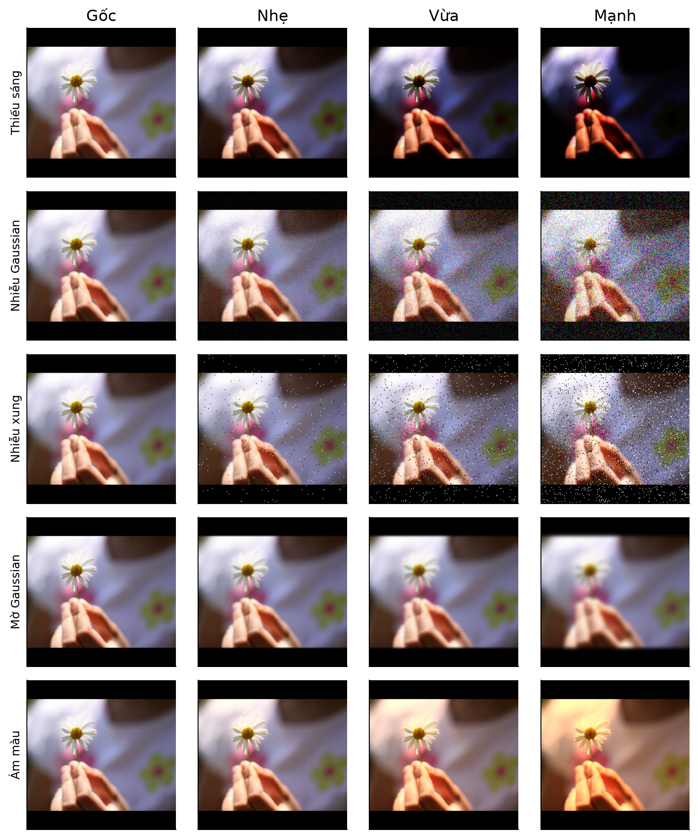
Hình 4.1. Cùng một ảnh dưới năm suy giảm và ba mức; nguồn ảnh như ca A ở chương 9

4.2. Mapping và tham số ứng viên
Bảng 4.2. Các phương pháp so sánh
Suy giảm | Phương pháp | Cơ sở
Thiếu sáng | Gamma, CLAHE | Đảo biến đổi sáng và tương phản cục bộ
Nhiễu Gaussian | Gaussian, Bilateral | Làm trơn và giữ biên
Nhiễu xung | Median, Gaussian | Trung vị cho outlier; Gaussian đối chứng
Mờ Gaussian | Unsharp, Sharpen | Tăng cao tần còn lại
Ám màu | RGB, HSV, Lab | Gray-world và hiệu chỉnh HSV/Lab

Bảng 4.3. Lưới tham số trên Validation
Phương pháp | Ứng viên
Gamma | Gamma nghịch đảo đã biết; không có grid
CLAHE | clip_limit ∈ {1,5; 2,0; 2,5}; 8×8 tile
Gaussian | σ ∈ {0,7; 1,0; 1,3}
Bilateral | range_sigma ∈ {25; 40; 60}; radius=2; spatial_sigma=1,6
Median | kernel ∈ {3; 5}
Unsharp | (radius, amount): (1;0,7), (1,5;1), (2;1,2)
Sharpen, RGB, HSV, Lab | Mỗi phương pháp một cấu hình cố định

Mỗi tổ hợp loại/mức/phương pháp được chọn tham số theo Macro F1 Validation giảm dần, sau đó SSIM giảm dần và thời gian enhancement tăng dần. Có 33 cấu hình khóa, không phải 33 model. Việc xếp hạng phương pháp trên Test trong chương kết quả là mô tả hậu nghiệm, không được trình bày như lựa chọn pipeline độc lập với Test.

4.3. Tính tái lập và contract
Seed noise lấy từ SHA-256(relative_path|degradation|level), cắt 8 ký tự hex đầu và chuyển thành số nguyên. Dùng đúng relative_path POSIX đã lưu để thứ tự batch và máy chạy không đổi noise. Degradation/enhancement trả RGB uint8 cùng shape. prepare_image trả float32 miền 0–255; preprocess_input của MobileNetV2 nằm trong graph. Notebook và app phải import src thay vì sao chép thuật toán.

CHƯƠNG 5. THIẾT KẾ THỰC NGHIỆM

5.1. Biến và ma trận đánh giá
Biến độc lập là loại/mức suy giảm và phương pháp/tham số phục hồi. Biến kiểm soát là split, seed, class order, input size, preprocessing và checkpoint. Biến phụ thuộc gồm metric ảnh, phân loại và latency. Clean là mốc tham chiếu, không phải trần toán học: một biến đổi nhẹ có thể cho điểm cao hơn clean trên tập hữu hạn.
Bảng 5.1. Ma trận thí nghiệm
Nhóm | Số điều kiện | Số ảnh/điều kiện
Clean | 1 | 550
5 suy giảm × 3 mức | 15 | 550
4 dạng × 3 mức × 2 phục hồi | 24 | 550
Ám màu × 3 mức × 3 phục hồi | 9 | 550
Tổng | 49 | 26.950 lượt dự đoán

5.2. Huấn luyện và môi trường ghi nhận
Model dùng augmentation hình học trong graph: lật ngang, xoay 0,05, zoom 0,10 và tịnh tiến 0,05. Giai đoạn head tối đa 15 epoch với Adam 10⁻³; giai đoạn fine-tune tối đa 10 epoch với Adam 10⁻⁵, mở 30 lớp cuối và giữ BatchNormalization đóng. EarlyStopping theo val_loss, patience=4; ReduceLROnPlateau factor=0,3, patience=2; checkpoint tốt nhất theo val_loss. History lưu đủ 25 epoch.
Log FULL_RUN ngày 27/08/2026 ghi Python 3.11.16, TensorFlow 2.21.0, Keras 3.15.1, CUDA 12.5.1, cuDNN 9, nền tảng WSL2 Linux và một GPU được TensorFlow nhận diện. Log không ghi model GPU cụ thể. Thời gian training ghi nhận 29,61 phút; evaluation/tuning trong lệnh --skip-train ghi 23,48 phút. Đây là thông tin run lưu sẵn, không phải đo lại khi biên tập.

5.3. Metric và kiểm định
Accuracy/Macro Precision/Macro Recall/Macro F1/Weighted F1 tính từ 550 nhãn dự đoán cho mỗi điều kiện. PSNR/SSIM/ΔE là trung bình theo ảnh sau lấy mẫu pixel bước 4; ΔE báo cáo cho clean và color cast. Mỗi enhanced được ghép đúng degraded theo loại/mức. Chênh lệch ΔF1=F1_enhanced−F1_degraded; bootstrap paired 2.000 mẫu lại theo ảnh tạo CI 95% cho chênh lệch.
McNemar exact kiểm tra bất đối xứng số ảnh đúng→sai và sai→đúng, không kiểm định trực tiếp Macro F1. P-value được hiệu chỉnh Holm trên 33 so sánh. CI bootstrap Macro F1 là khoảng riêng từng so sánh, chưa được hiệu chỉnh đồng thời; vì vậy CI không chứa 0 và McNemar-Holm không ý nghĩa có thể cùng xảy ra. Không diễn giải không ý nghĩa như hai phương pháp tương đương.
Latency trong CSV cuối đo predict_batch trên 32 ảnh đầu sau 1 warm-up, lặp 5 lần và chia thời gian batch cho số ảnh. P95 là percentile của 5 lần đo thời gian bình quân batch; không phải P95 request người dùng, không gồm toàn bộ bước tạo suy giảm/phục hồi và truyền tải UI.

5.4. Kiểm tra bằng chứng và giới hạn tái lập
Khi hiệu chỉnh báo cáo, 74 file trong manifest khớp SHA-256, split không giao path/hash và 245 giá trị metric phân loại (5 metric × 49 điều kiện) được tính lại từ predictions và khớp CSV. 33 cấu hình khóa khớp phép xếp hạng bảng tuning. Kiểm tra này xác nhận tính nhất quán của artifact; không thay thế lần huấn luyện/suy luận độc lập. Metadata chưa có git commit của run nên checksum là định danh chính.

CHƯƠNG 6. KẾT QUẢ CHẤT LƯỢNG ẢNH

6.1. Phạm vi và cách đọc
Chương này sử dụng condition_metrics.csv thuộc results/final, không dùng bảng smoke 64×64 kế thừa. Mỗi điểm là trung bình trên 550 ảnh, lấy mẫu pixel bước 4 từ 224×224. Các biểu đồ tách từng suy giảm để tránh gộp nhiều phương pháp thành một trung bình không có ý nghĩa lựa chọn. PSNR cao và SSIM gần 1 thường tốt hơn theo metric; không tự suy ra khả năng nhận diện.

6.2. Thiếu sáng
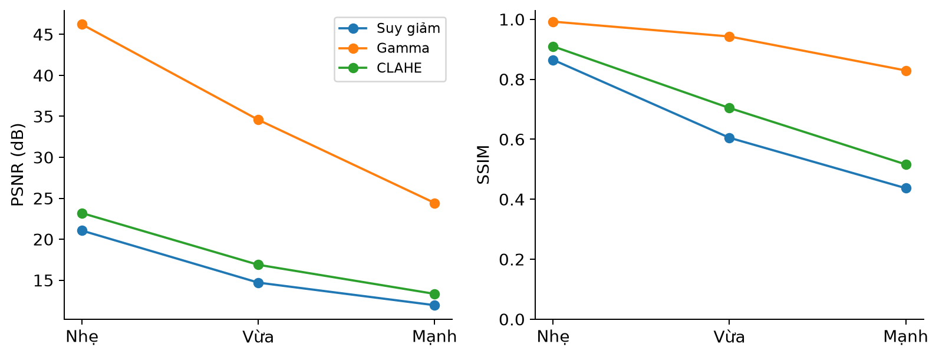
Hình 6.1. PSNR và SSIM theo mức thiếu sáng
Gamma làm tăng PSNR rất mạnh vì nghịch đảo đúng phép lũy thừa đã biết. Ở mức nhẹ, PSNR tăng từ 21,06 lên 46,22 dB và SSIM từ 0,8650 lên 0,9924; tuy nhiên F1 ở chương 7 lại giảm. Ở mức mạnh, lượng tử hóa vùng tối làm giới hạn phục hồi: PSNR sau Gamma chỉ 24,43 dB. CLAHE không khớp nghịch đảo toàn cục nên mức phục hồi pixel thấp hơn trong thiết kế này.
Nguồn: results/final/condition_metrics.csv; tham số từ configs/locked_enhancement_params.json.

6.3. Nhiễu Gaussian
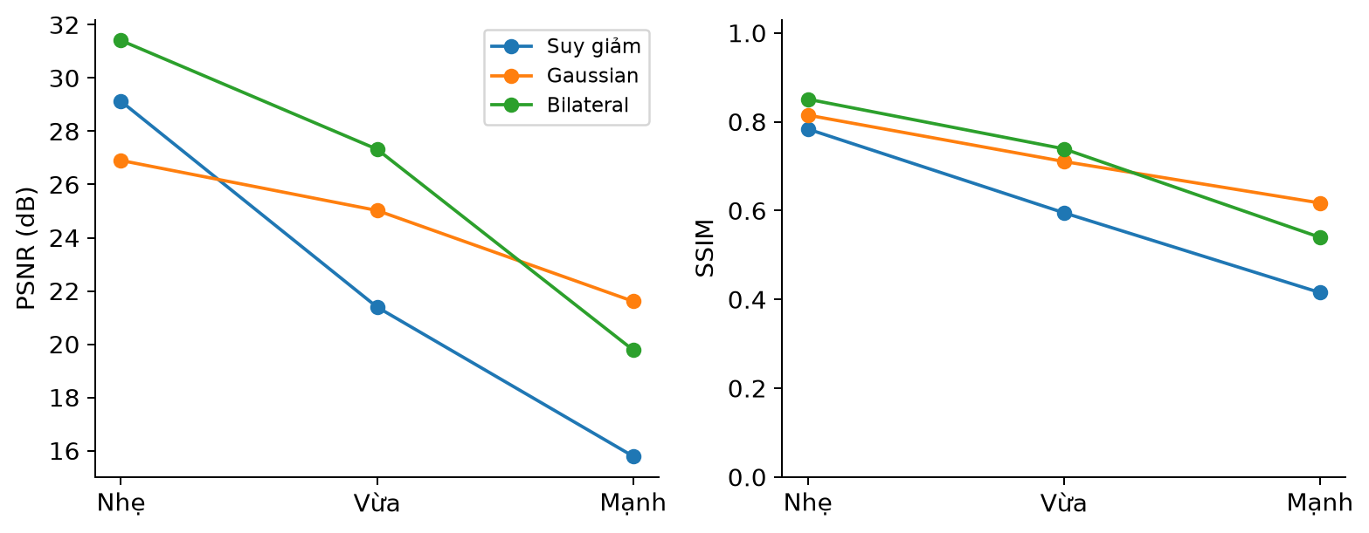
Hình 6.2. PSNR và SSIM theo mức nhiễu gaussian
Bilateral cho PSNR cao hơn Gaussian ở mức nhẹ và vừa; ở mức mạnh, Gaussian đạt 21,61 dB so với 19,78 dB của bilateral. Kết quả phù hợp với đánh đổi giữ biên–làm trơn: ở biên độ nhiễu lớn, trọng số màu có thể giữ cả dao động nhiễu. Đây là quan sát của các cấu hình đã khóa, không kết luận bilateral luôn kém ở mọi dữ liệu.
Nguồn: results/final/condition_metrics.csv; tham số từ configs/locked_enhancement_params.json.

6.4. Nhiễu xung
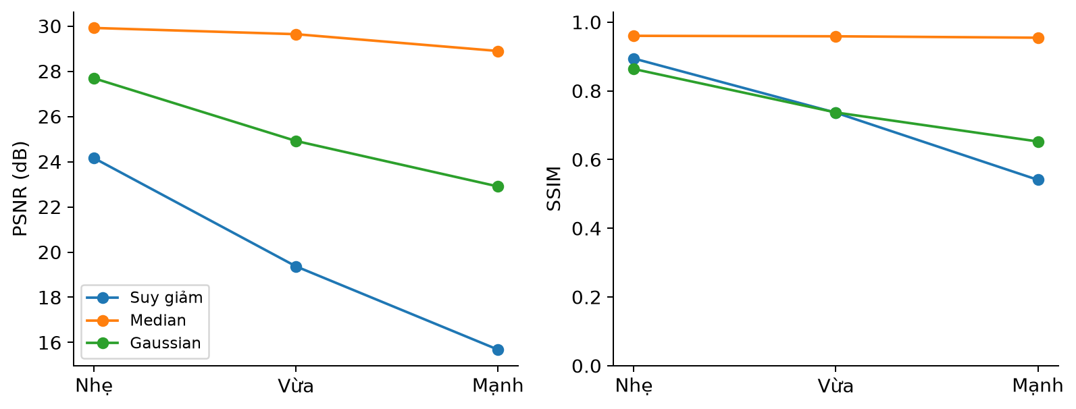
Hình 6.3. PSNR và SSIM theo mức nhiễu xung
Median duy trì SSIM từ 0,9602 xuống 0,9548 khi mức nhiễu tăng. Ở mức mạnh, PSNR tăng từ 15,68 lên 28,90 dB và SSIM từ 0,5410 lên 0,9548. Gaussian cũng cải thiện mức mạnh nhưng thấp hơn median; cơ chế trung vị hạn chế ảnh hưởng các outlier 0/255.
Nguồn: results/final/condition_metrics.csv; tham số từ configs/locked_enhancement_params.json.

6.5. Mờ Gaussian
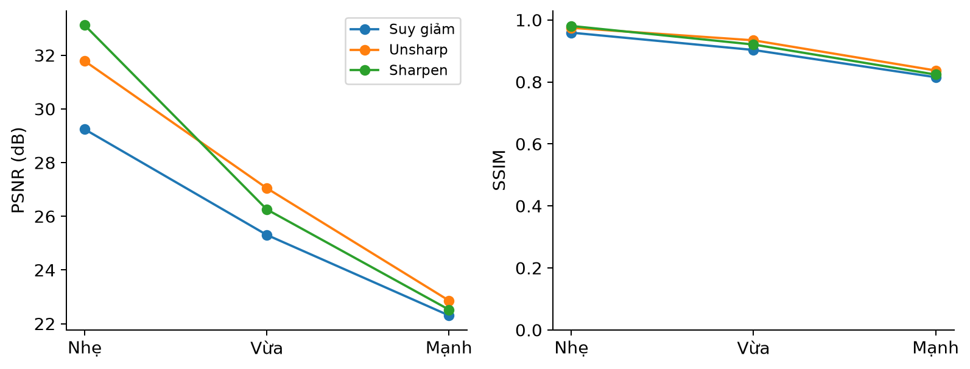
Hình 6.4. PSNR và SSIM theo mức mờ gaussian
Unsharp và sharpening cải thiện PSNR/SSIM ở các mức đã thử. Mức mạnh: unsharp tăng SSIM từ 0,8154 lên 0,8370, cải thiện có giới hạn. Kết quả không chứng minh tái tạo được texture đã mất; sharpening có thể tăng tương phản cục bộ mà vẫn giữ sai lệch so với ảnh sạch.
Nguồn: results/final/condition_metrics.csv; tham số từ configs/locked_enhancement_params.json.

6.6. Ám màu
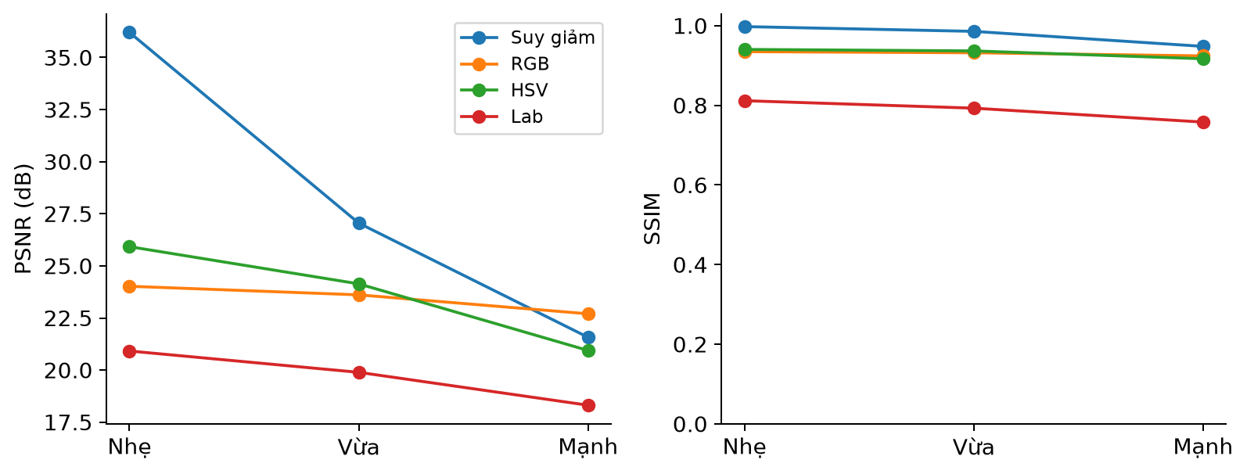
Hình 6.5. PSNR và SSIM theo mức ám màu
Ám màu nhẹ có SSIM 0,9977 nhưng màu vẫn sai. RGB/HSV/Lab đều giảm SSIM so với ảnh ám màu trong cả ba mức. Lab cho ΔE cao hơn degraded, cho thấy trung hòa màu và chuẩn hóa L* không phù hợp mọi ảnh hoa. Màu trội là thông tin phân lớp nên giả định cảnh trung tính cần được xem xét.
Nguồn: results/final/condition_metrics.csv; tham số từ configs/locked_enhancement_params.json.

6.7. Sai khác màu và các metric bổ sung
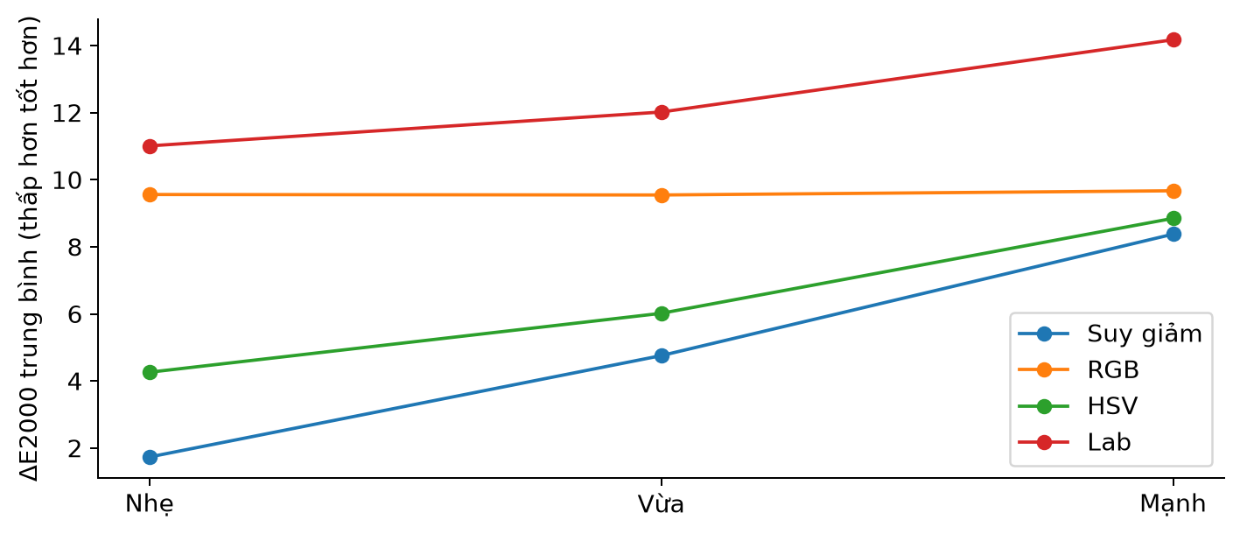
Hình 6.6. ΔE2000 theo phương pháp hiệu chỉnh màu
Bảng 6.1. Brightness, RMS contrast và tỷ lệ năng lượng biên ở mức mạnh
Điều kiện | Sáng | RMS | Biên
Nhiễu Gaussian · Suy giảm | 86,76 | 65,72 | 1,421
Nhiễu Gaussian · Gaussian | 86,31 | 56,85 | 0,850
Nhiễu xung · Suy giảm | 83,80 | 75,83 | 1,571
Nhiễu xung · Median | 80,32 | 67,39 | 0,946
Mờ Gaussian · Suy giảm | 80,17 | 62,39 | 0,756
Mờ Gaussian · Unsharp | 79,81 | 62,96 | 0,791

Các dòng degraded/enhanced trong bảng 6.1 cùng cách tính Y và lưới mẫu. Không so trực tiếp brightness/RMS của chúng với dòng clean lưu sẵn: nhánh clean trong evaluate.py hiện dùng mean/std RGB toàn ảnh, khác định nghĩa Y trên lưới ở nhánh full_reference_metrics. Báo cáo giữ dữ liệu gốc và giới hạn phép so sánh thay vì sửa thầm metric. Edge ratio cao có thể do nhiễu hoặc halo, cần đọc cùng hình và F1.

CHƯƠNG 7. KẾT QUẢ NHẬN DIỆN MOBILENETV2

7.1. Huấn luyện và clean baseline
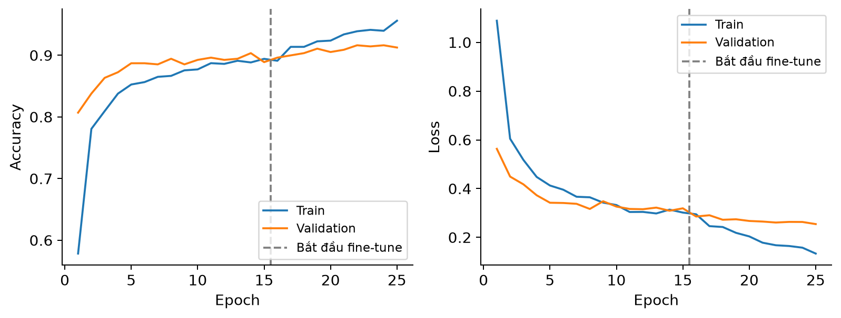
Hình 7.1. Accuracy và loss theo 25 epoch đã lưu
History có 15 epoch head và 10 epoch fine-tune. Validation loss thấp nhất là 0,2545 tại epoch 25; cuối run, Train accuracy 95,60% và Validation accuracy 91,26%. Khoảng cách cho thấy cần theo dõi khả năng khái quát; một split và một run chưa đủ định lượng độ ổn định giữa seed. Đường cong không cho thấy cơ sở để tiếp tục tăng epoch vô hạn.
Bảng 7.1. Metric clean trên 550 ảnh Test
Accuracy | Macro P | Macro R | Macro F1 | Weighted F1
90,18% | 0,9036 | 0,9025 | 0,9020 | 0,9021

Bảng 7.2. Metric theo lớp trên ảnh clean
Lớp | P | R | F1 | Support
daisy | 0,9101 | 0,8617 | 0,8852 | 94
dandelion | 0,9313 | 0,9037 | 0,9173 | 135
roses | 0,9474 | 0,9375 | 0,9424 | 96
sunflowers | 0,8250 | 0,9429 | 0,8800 | 105
tulips | 0,9043 | 0,8667 | 0,8851 | 120

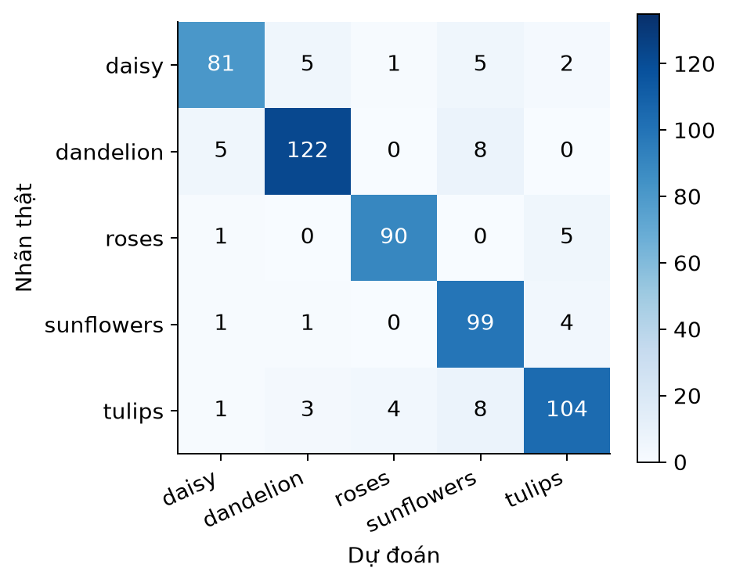
Hình 7.2. Confusion matrix clean với hàng là nhãn thật
Các hướng nhầm phổ biến ở clean: dandelion → sunflowers: 8 ảnh; tulips → sunflowers: 8 ảnh; daisy → sunflowers: 5 ảnh. Đây là số đếm theo hướng; không cộng hai hướng thành một lớp mới. Các lớp có màu/hình thái gần nhau và nền đa dạng cần được xem ảnh cụ thể trước khi quy nguyên nhân.

7.2. Mười lăm baseline suy giảm
Bảng 7.3. Metric suy giảm và chênh lệch so clean
Loại | Mức | Accuracy | F1 | ΔF1 clean
Thiếu sáng | Nhẹ | 91,27% | 0,9127 | 0,0107
Thiếu sáng | Vừa | 88,73% | 0,8845 | -0,0175
Thiếu sáng | Mạnh | 83,82% | 0,8337 | -0,0683
Nhiễu Gaussian | Nhẹ | 87,82% | 0,8766 | -0,0255
Nhiễu Gaussian | Vừa | 78,73% | 0,7821 | -0,1199
Nhiễu Gaussian | Mạnh | 58,91% | 0,5787 | -0,3233
Nhiễu xung | Nhẹ | 85,82% | 0,8552 | -0,0468
Nhiễu xung | Vừa | 77,09% | 0,7621 | -0,1399
Nhiễu xung | Mạnh | 70,73% | 0,6863 | -0,2157
Mờ Gaussian | Nhẹ | 89,27% | 0,8916 | -0,0104
Mờ Gaussian | Vừa | 88,18% | 0,8816 | -0,0204
Mờ Gaussian | Mạnh | 79,64% | 0,7955 | -0,1065
Ám màu | Nhẹ | 90,73% | 0,9067 | 0,0047
Ám màu | Vừa | 90,18% | 0,9000 | -0,0020
Ám màu | Mạnh | 88,18% | 0,8785 | -0,0235

Gaussian noise mạnh gây giảm lớn nhất trong 15 baseline, Macro F1 còn 0,5787. Nhiễu xung mạnh còn 0,6863; blur mạnh còn 0,7955. Tuy nhiên low-light nhẹ đạt 0,9127, cao hơn clean 0,9020: clean chỉ là mốc tham chiếu trên tập này, không phải cận trên. Không chỉnh số để ép suy giảm nhẹ luôn thấp hơn clean.

7.3. Ba mươi ba điều kiện phục hồi
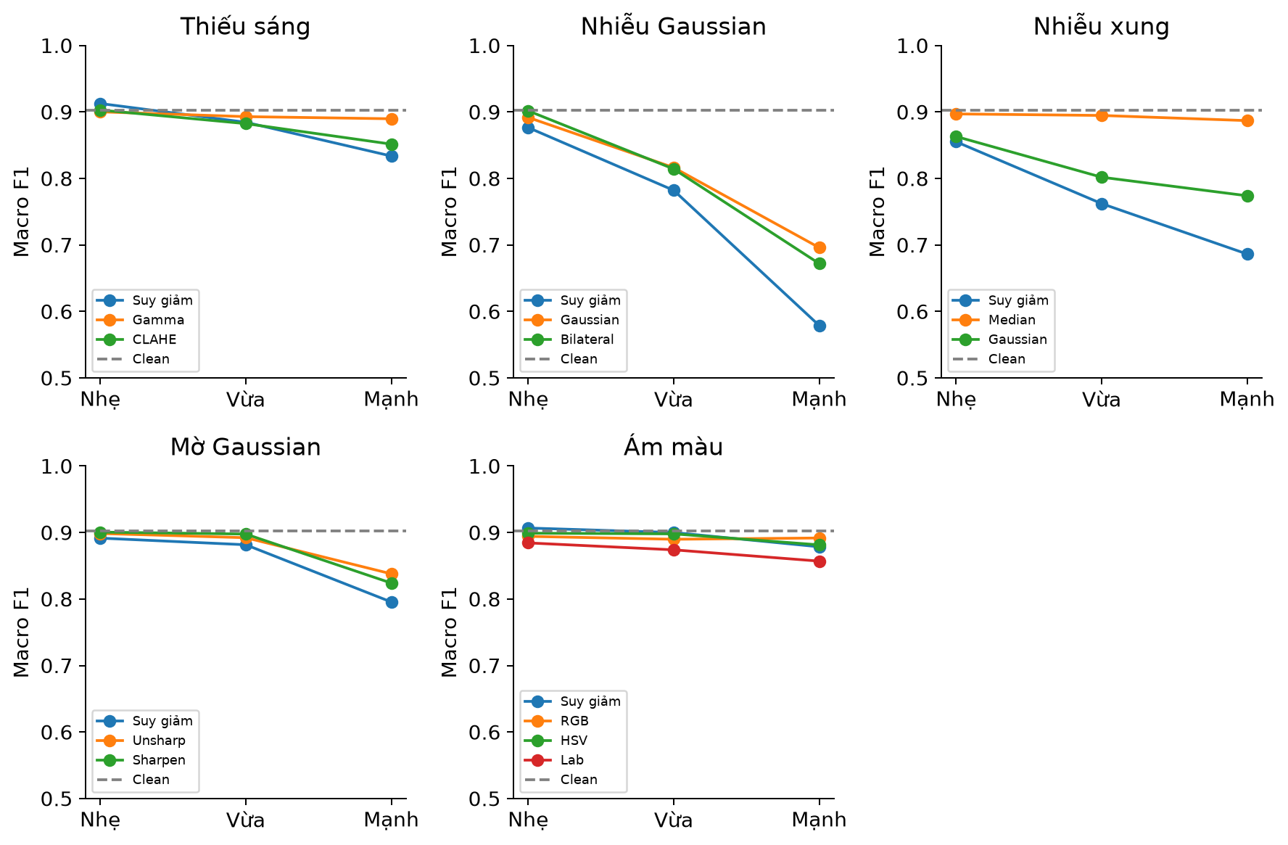
Hình 7.3. Macro F1 của toàn bộ phương pháp theo năm suy giảm
Bảng 7.4. F1 và mức tăng so degraded tương ứng
Loại / mức | Phương pháp | F1 | ΔF1
Thiếu sáng / Nhẹ | Gamma | 0,9002 | -0,0125
Thiếu sáng / Nhẹ | CLAHE | 0,9028 | -0,0099
Thiếu sáng / Vừa | Gamma | 0,8929 | 0,0085
Thiếu sáng / Vừa | CLAHE | 0,8824 | -0,0021
Thiếu sáng / Mạnh | Gamma | 0,8897 | 0,0560
Thiếu sáng / Mạnh | CLAHE | 0,8516 | 0,0179
Nhiễu Gaussian / Nhẹ | Gaussian | 0,8918 | 0,0152
Nhiễu Gaussian / Nhẹ | Bilateral | 0,9017 | 0,0252
Nhiễu Gaussian / Vừa | Gaussian | 0,8163 | 0,0342
Nhiễu Gaussian / Vừa | Bilateral | 0,8142 | 0,0321
Nhiễu Gaussian / Mạnh | Gaussian | 0,6959 | 0,1172
Nhiễu Gaussian / Mạnh | Bilateral | 0,6719 | 0,0932
Nhiễu xung / Nhẹ | Median | 0,8970 | 0,0418
Nhiễu xung / Nhẹ | Gaussian | 0,8631 | 0,0079
Nhiễu xung / Vừa | Median | 0,8947 | 0,1326
Nhiễu xung / Vừa | Gaussian | 0,8018 | 0,0397
Nhiễu xung / Mạnh | Median | 0,8869 | 0,2007
Nhiễu xung / Mạnh | Gaussian | 0,7739 | 0,0876
Mờ Gaussian / Nhẹ | Unsharp | 0,8985 | 0,0070
Mờ Gaussian / Nhẹ | Sharpen | 0,9006 | 0,0090
Mờ Gaussian / Vừa | Unsharp | 0,8922 | 0,0106
Mờ Gaussian / Vừa | Sharpen | 0,8977 | 0,0161
Mờ Gaussian / Mạnh | Unsharp | 0,8379 | 0,0424
Mờ Gaussian / Mạnh | Sharpen | 0,8239 | 0,0285
Ám màu / Nhẹ | RGB | 0,8942 | -0,0125
Ám màu / Nhẹ | HSV | 0,8990 | -0,0077
Ám màu / Nhẹ | Lab | 0,8844 | -0,0224
Ám màu / Vừa | RGB | 0,8898 | -0,0101
Ám màu / Vừa | HSV | 0,8979 | -0,0020
Ám màu / Vừa | Lab | 0,8739 | -0,0260
Ám màu / Mạnh | RGB | 0,8917 | 0,0132
Ám màu / Mạnh | HSV | 0,8814 | 0,0029
Ám màu / Mạnh | Lab | 0,8570 | -0,0215

Trong 33 cấu hình enhanced, 23 cấu hình tăng và 10 cấu hình giảm Macro F1 so với degraded tương ứng. Số đếm này là mô tả các phép thử đã định nghĩa, không phải 33 thí nghiệm độc lập. Median ở nhiễu xung mạnh tăng 0,2007 điểm F1, tương đương 20,07 điểm phần trăm trên thang 0–100; Gaussian ở Gaussian noise mạnh tăng 0,1172.

7.4. Thống kê theo cặp
Bảng 7.5. Chênh lệch F1, CI paired và McNemar-Holm
Điều kiện | ΔF1 | CI 95% F1 | p Holm
Thiếu sáng Nhẹ / Gamma | -0,0125 | [-0,0279; 0,0018] | 1
Thiếu sáng Mạnh / Gamma | 0,0560 | [0,0260; 0,0868] | 0.0349
Nhiễu Gaussian Mạnh / Gaussian | 0,1172 | [0,0695; 0,1670] | 5.91e-06
Nhiễu xung Mạnh / Median | 0,2007 | [0,1631; 0,2377] | 1.93e-20
Mờ Gaussian Mạnh / Unsharp | 0,0424 | [0,0216; 0,0637] | 0.00192
Ám màu Nhẹ / Lab | -0,0224 | [-0,0386; -0,0075] | 0.284

Có 7/33 phép so sánh vượt ngưỡng 0,05 sau Holm trên kết quả đúng/sai. Ví dụ median ở nhiễu xung mạnh có CI ΔF1 [0,1631; 0,2377] và p Holm khoảng 1,93×10⁻²⁰. Gamma ở thiếu sáng nhẹ có CI chứa 0, nên mức giảm quan sát chưa đủ kết luận chênh lệch ổn định. Không gán p-value McNemar thành p-value của F1.

7.5. Latency và nhầm lẫn trước sau xử lý
Clean có thời gian predict_batch bình quân 6,34 ms/ảnh; median theo 5 lần đo là 6,36 ms/ảnh. Phạm vi mean của 49 điều kiện là 5,27–7,52 ms/ảnh. Đây là throughput batch quy đổi, không phải độ trễ trọn ứng dụng hay chi phí enhancement.
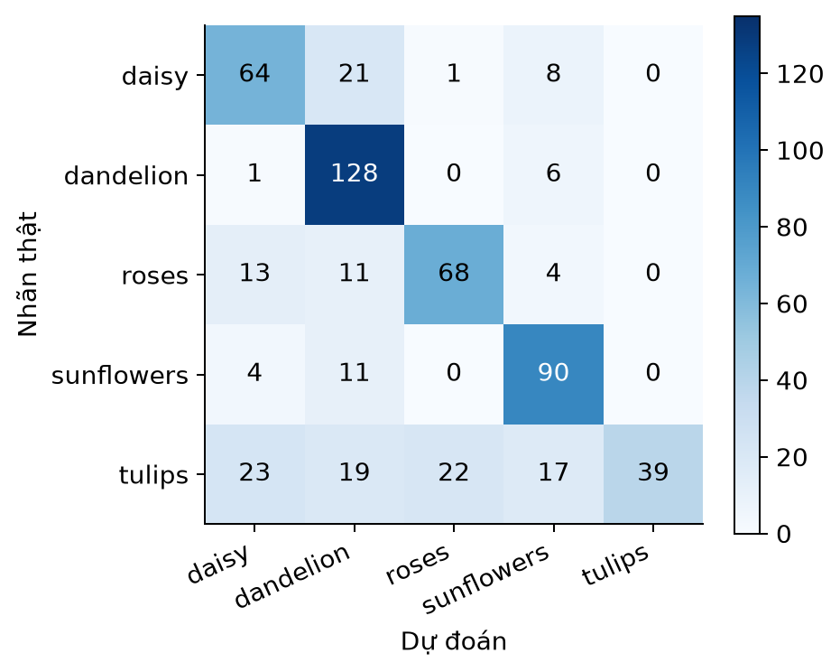
Hình 7.4. Confusion matrix nhiễu xung mạnh
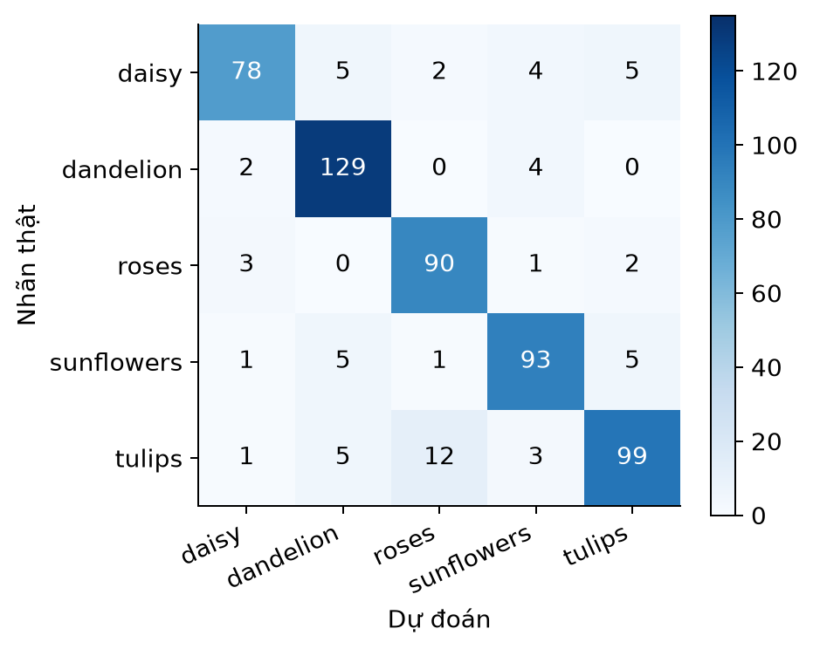
Hình 7.5. Confusion matrix sau median ở nhiễu xung mạnh
Hai ma trận cùng thang màu và cùng thứ tự lớp cho phép đối chiếu từng hàng. Median làm tăng số đúng trên đường chéo so với nhiễu xung; tuy vậy vẫn còn nhầm lẫn và chưa đạt toàn bộ hiệu năng clean. Per-class đầy đủ của 49 điều kiện được giữ trong CSV bàn giao.

CHƯƠNG 8. PHÂN TÍCH VÀ THẢO LUẬN

8.1. Trả lời câu hỏi nghiên cứu
RQ1: các suy giảm mạnh làm giảm F1 rõ, đặc biệt Gaussian noise và nhiễu xung. Ngoại lệ là một số biến đổi nhẹ có điểm cao hơn clean. Kết quả chỉ áp dụng cho checkpoint và tập Test đã dùng, không chứng minh ảnh suy giảm nói chung tốt hơn ảnh sạch.
RQ2: median là lựa chọn có kết quả nhất quán cho nhiễu xung trong ba mức đã thử; Gaussian phục hồi Gaussian noise mạnh tốt hơn bilateral trong cấu hình hiện tại; Gamma giúp thiếu sáng mạnh. Với ám màu nhẹ/vừa, cả ba hiệu chỉnh có F1 thấp hơn degraded. Việc không can thiệp là đối chứng cần giữ; không nên áp dụng phục hồi mọi ảnh một cách bắt buộc.

8.2. Chất lượng ảnh và nhận diện
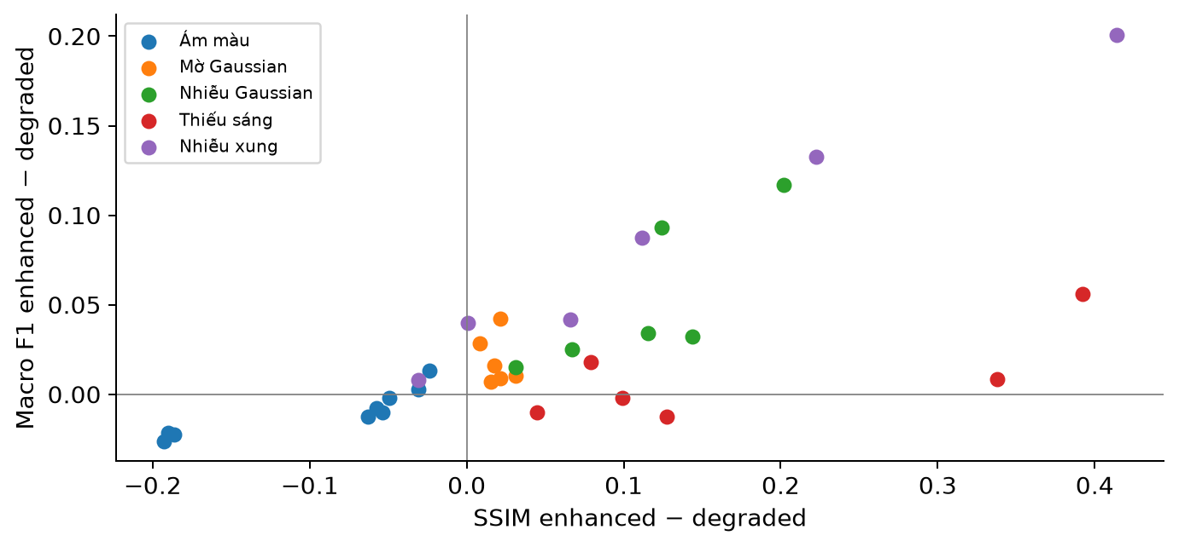
Hình 8.1. Chênh lệch SSIM và Macro F1 trên 33 cặp enhanced–degraded
Trên 33 cặp điều kiện, Pearson giữa ΔSSIM và ΔF1 bằng 0,710, Spearman bằng 0,702. Đây là tương quan mô tả ở mức điều kiện, các điểm dùng chung ảnh/model nên không độc lập; không dùng p-value tương quan để suy ra quan hệ nhân quả hoặc thay thế phân tích theo ảnh.
RQ3: Gamma ở low-light nhẹ tăng SSIM từ 0,8650 lên 0,9924 nhưng F1 giảm từ 0,9127 xuống 0,9002. RGB balance ở color cast mạnh làm ΔE tăng từ 8,38 lên 9,67 nhưng F1 tăng từ 0,8785 lên 0,8917. Hai ví dụ cho thấy khoảng cách pixel/màu và mục tiêu phân lớp không đồng nhất. Mức thay đổi F1 nhỏ cần đọc cùng CI, không chỉ dấu của chênh lệch.

8.3. Khả năng ứng dụng và tính hợp lệ
RQ4 được giải thích bằng confusion và ca lỗi ở chương 9. Texture, biên và nền có thể ảnh hưởng quyết định, nhưng chưa có thí nghiệm can thiệp vùng chủ thể hoặc bản đồ giải thích để chứng minh classifier dựa vào đặc trưng nào. Diễn giải cơ chế vì vậy là giả thuyết phù hợp quan sát, không phải kết luận nhân quả.
Protocol biết loại và mức suy giảm; đây là lợi thế thông tin so với ảnh thực. Chọn enhancement theo Test sẽ gây thiên lệch nếu dùng để tuyên bố pipeline tổng quát. Muốn khuyến nghị sản phẩm, cần quy tắc chọn phương pháp trên Validation, đánh giá trên bộ ảnh mới và xét cả tùy chọn không xử lý. Các CI hiện có mô tả biến thiên theo ảnh, không mô tả biến thiên do huấn luyện lại seed.

CHƯƠNG 9. PHÂN TÍCH LỖI

9.1. Cách chọn ví dụ và đơn vị phân tích
Bốn ví dụ dưới đây được chọn xác định: cố định điều kiện và nhóm chuyển trạng thái, lấy đường dẫn đầu tiên theo thứ tự từ điển. Hình được tái tạo bằng source và locked params hiện tại; nhãn/confidence đọc từ predictions/error_analysis của run đã lưu, không suy luận model lại. Các ví dụ giúp quan sát lỗi, không ước lượng tỷ lệ toàn tập.
Tính lại từ predictions trên 33×550 = 18.150 cặp lượt ảnh: 1030 lượt degraded sai→enhanced đúng; 553 lượt đúng→sai; 1900 lượt vẫn sai; 14667 lượt đều đúng. Đây là lượt ảnh–điều kiện, không phải số ảnh duy nhất. File error_analysis.csv gồm 3.295 dòng được phân nhóm có thứ tự ưu tiên; không dùng số dòng từng nhãn trong file đó thay cho toàn bộ bảng chuyển trạng thái.

9.2. Trường hợp A
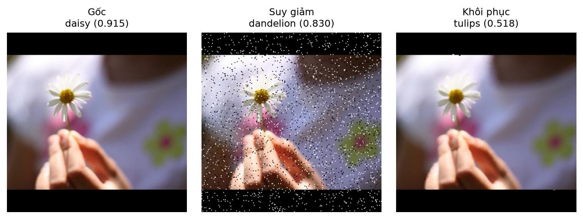
Hình 9.1. Ca A · nhãn thật daisy
Điều kiện: salt_pepper__strong__median_filter. Ảnh: 3628485766_4ff937954a_n.jpg. Ảnh clean đúng nhưng suy giảm sai và phục hồi vẫn sai. Cần phân biệt việc ảnh nhìn sạch hơn với việc phục hồi đủ dấu hiệu phân lớp. Trường hợp này giới hạn kết luận về khả năng phục hồi tuyệt đối.
Đường dẫn truy vết: data/flower_photos/daisy/3628485766_4ff937954a_n.jpg
Quan sát ảnh: hoa nhỏ, nền có bàn tay và nhiều vùng mờ; median loại phần lớn chấm xung nhưng cánh vẫn ít chi tiết. Dự đoán chuyển daisy → dandelion → tulips.
Nguồn: daisy/3628485766_4ff937954a_n.jpg CC-BY by jenny downing - https://www.flickr.com/photos/jenny-pics/3628485766/; biến đổi ảnh bằng pipeline của nhóm.

9.3. Trường hợp B
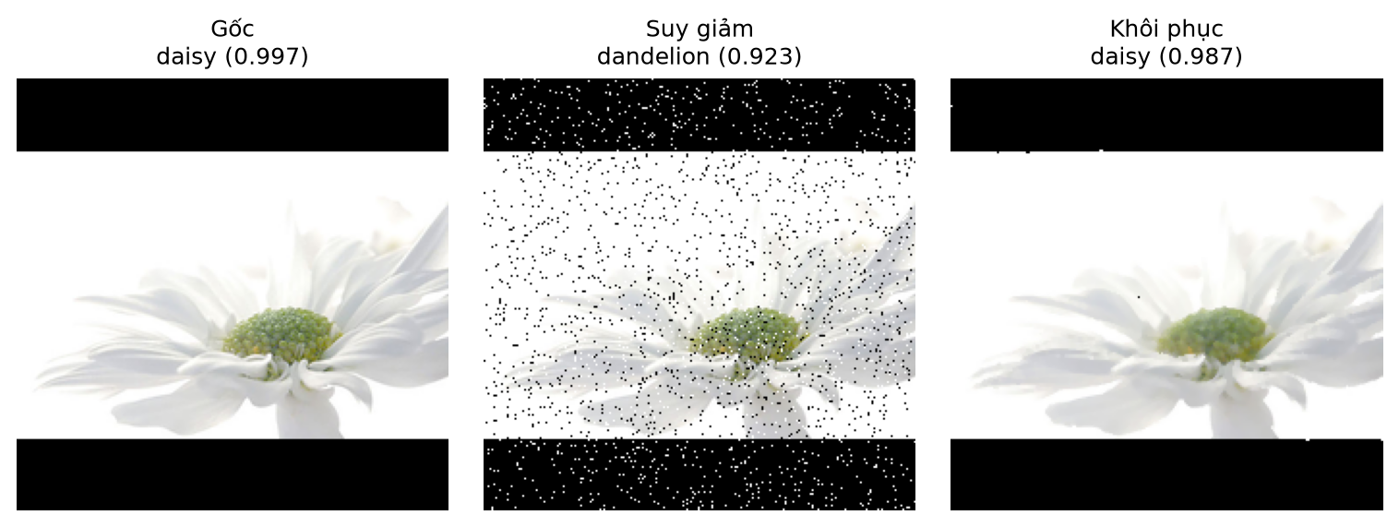
Hình 9.2. Ca B · nhãn thật daisy
Điều kiện: salt_pepper__strong__median_filter. Ảnh: 11642632_1e7627a2cc.jpg. Nhãn sau suy giảm sai và sau phục hồi đúng. Median loại các điểm xung, nhưng việc quy kết model dùng đúng cấu trúc cánh cần thêm bằng chứng giải thích; kết quả dự đoán đúng là bằng chứng quan sát trực tiếp.
Đường dẫn truy vết: data/flower_photos/daisy/11642632_1e7627a2cc.jpg
Quan sát ảnh: cánh trắng trên nền rất sáng; các chấm đen/trắng do nhiễu được median loại đáng kể. Nhãn trở về daisy, nhưng đây chỉ là một ca được phục hồi.
Nguồn: daisy/11642632_1e7627a2cc.jpg CC-BY by Nick Coombe - https://www.flickr.com/photos/thearchive/11642632/; biến đổi ảnh bằng pipeline của nhóm.

9.4. Trường hợp C
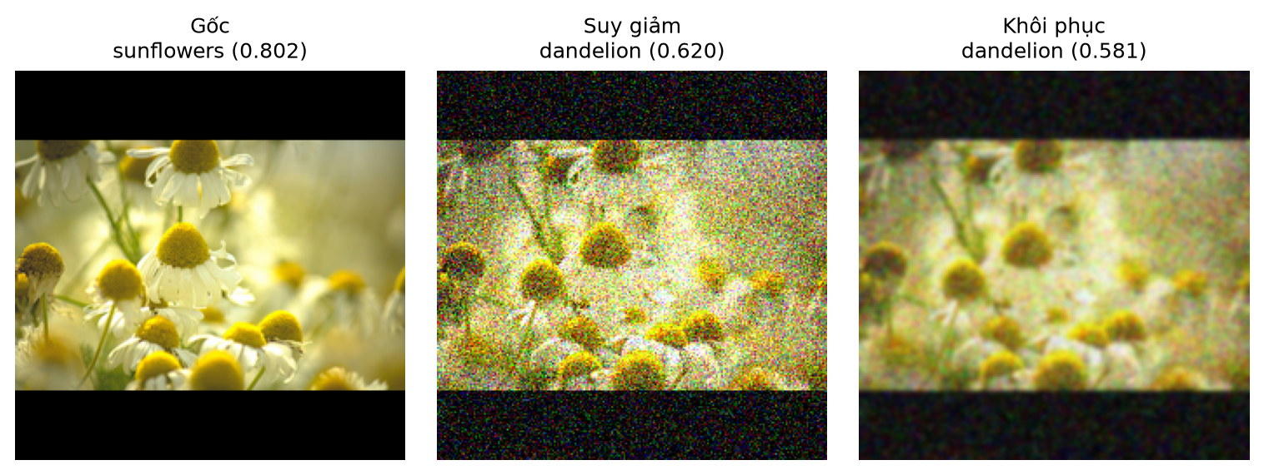
Hình 9.3. Ca C · nhãn thật daisy
Điều kiện: gaussian_noise__strong__gaussian_filter. Ảnh: 20289938802_e16fa9f23d.jpg. Cả ba trạng thái đều sai. Điều này cho thấy không thể quy mọi lỗi cho suy giảm; ảnh gốc đã khó với checkpoint. Phục hồi ảnh không tự khắc phục được giới hạn biểu diễn hoặc nhiễu nhãn.
Đường dẫn truy vết: data/flower_photos/daisy/20289938802_e16fa9f23d.jpg
Quan sát ảnh: nhiều bông trắng nhụy vàng trong cùng khung hình; Gaussian smoothing giảm hạt nhiễu nhưng làm mượt cả texture. Model đã nhầm ở clean, vì vậy phục hồi không giải quyết được toàn bộ sự mơ hồ.
Nguồn: daisy/20289938802_e16fa9f23d.jpg CC-BY by Holly Victoria Norval - https://www.flickr.com/photos/hollystar47/20289938802/; biến đổi ảnh bằng pipeline của nhóm.

9.5. Trường hợp D
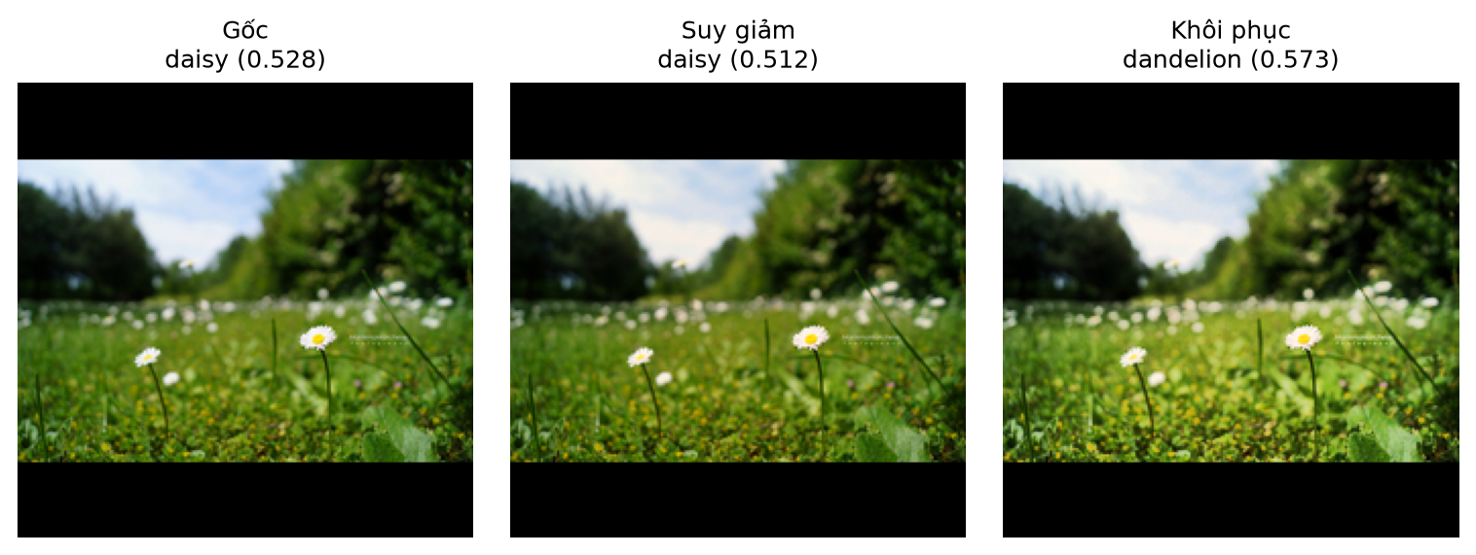
Hình 9.4. Ca D · nhãn thật daisy
Điều kiện: color_cast__light__hsv_correction. Ảnh: 11870378973_2ec1919f12.jpg. Ảnh degraded đang đúng nhưng enhancement làm sai. Hiệu chỉnh V/S thay phân bố màu và tương phản; đây là lý do phải giữ đối chứng không xử lý. Confidence cao hơn của nhãn sai không chứng minh phục hồi tốt.
Đường dẫn truy vết: data/flower_photos/daisy/11870378973_2ec1919f12.jpg
Quan sát ảnh: bông hoa nhỏ so với vùng cỏ xanh; HSV thay đổi độ sáng/bão hòa toàn khung và nhãn chuyển từ daisy sang dandelion. Chưa có bằng chứng để khẳng định nền là nguyên nhân quyết định.
Nguồn: daisy/11870378973_2ec1919f12.jpg CC-BY by Marilena Marchese - https://www.flickr.com/photos/marilenamarchese_photography/11870378973/; biến đổi ảnh bằng pipeline của nhóm.

CHƯƠNG 10. ỨNG DỤNG VÀ TRIỂN KHAI

10.1. Kiến trúc thực tế
Ứng dụng hiện có là Streamlit standalone. streamlit_app.py điều phối giao diện, app_components xử lý upload/pipeline, src chứa thuật toán và inference. Model được cache trong tiến trình, không có backend FastAPI hoặc HTTP nội bộ trong luồng hiện tại. Người dùng upload JPEG/PNG, chọn loại/mức suy giảm và phương pháp hợp lệ, xem ảnh gốc–suy giảm–khôi phục cùng phân bố dự đoán.
Bảng 10.1. Trách nhiệm các thành phần
Thành phần | Nhiệm vụ
streamlit_app.py | Giao diện đơn/batch; state và hiển thị kết quả
app_components/io.py | Kiểm tra bytes, định dạng, kích thước; EXIF/RGB
app_components/pipeline.py | Dùng thuật toán chung; gom ảnh để dự đoán
src/inference.py | Nạp model, class order, batch prediction
app_components/readiness.py | Kiểm tra model, metadata, checksum và locked params

10.2. Hành vi cần giữ khi tích hợp
Source có giới hạn tối đa 20 ảnh/batch, JPEG/PNG tối đa 10 MB/ảnh và 25 triệu pixel giải nén. Model hoặc tham số khóa thiếu/sai thì phải khóa dự đoán và báo lỗi, không thay bằng model giả hay tham số tùy ý. Ảnh upload được xử lý trong bộ nhớ; kết quả đơn lẻ không đại diện Accuracy/F1 toàn tập.

10.3. Kiểm thử và trạng thái triển khai
Các kiểm tra dữ liệu và kết quả được mô tả ở mục 5.4. Việc đọc source không thay thế kiểm thử UI, nạp TensorFlow hoặc Docker trên môi trường đích. Run metadata ghi DEPLOY_READY_BUT_NOT_DEPLOYED; báo cáo không đưa URL hay screenshot cloud khi chưa có bằng chứng. Hướng dẫn chạy và checklist bàn giao được tách ở phụ lục và gói công việc TV3.
Bảng phân công gốc yêu cầu FastAPI + Streamlit, khác kiến trúc hiện tại. Cần nhóm/giảng viên xác nhận chấp nhận standalone hoặc yêu cầu bổ sung FastAPI trước nghiệm thu phần triển khai. Chênh lệch này không thay đổi các kết quả xử lý ảnh đã lưu; không mô tả FastAPI như sản phẩm đã có.

CHƯƠNG 11. KẾT LUẬN
Đề tài đã xây dựng phép so sánh 49 điều kiện trên 550 ảnh Test của năm lớp hoa, sử dụng một MobileNetV2 cố định. Clean đạt Accuracy 90,18% và Macro F1 0,9020. Suy giảm mạnh làm giảm hiệu năng rõ nhất với Gaussian noise và nhiễu xung. Phục hồi đúng cơ chế có ích: median tăng F1 khoảng 0,2007 ở nhiễu xung mạnh; Gaussian tăng khoảng 0,1172 ở Gaussian noise mạnh; Gamma tăng khoảng 0,0560 ở thiếu sáng mạnh.
Hiệu quả không đồng đều. Gamma ở thiếu sáng nhẹ phục hồi pixel rất tốt nhưng F1 giảm quan sát được; nhiều hiệu chỉnh màu làm tăng sai khác màu và giảm nhận diện. Vì vậy kết luận của đề tài là lựa chọn xử lý theo điều kiện và bằng chứng, giữ đối chứng không xử lý, đánh giá cả metric ảnh lẫn phân loại. Không có bằng chứng cho một phương pháp phục hồi tối ưu mọi ảnh.
Phần dữ liệu được kiểm soát bằng inventory, group hash và split khóa; kết quả có dự đoán theo ảnh, tham số Validation và manifest. Đây là nền tảng để thành viên tiếp theo tích hợp và tái kiểm chứng. Tính nhất quán của artifact đã được đối chiếu khi hiệu chỉnh, nhưng chưa thay thế một lần chạy độc lập trên máy mới.

CHƯƠNG 12. HẠN CHẾ VÀ HƯỚNG PHÁT TRIỂN

12.1. Hạn chế
Nghiên cứu sử dụng một dataset, một split và một checkpoint; chưa đo biến thiên giữa các lần huấn luyện. Ba nhóm exact duplicate được giữ cùng split nhưng chưa loại trừ near-duplicate hoặc thiên lệch nguồn. Một nhóm trùng khác nhãn tạo nhiễu giám sát. Các suy giảm là tổng hợp và biết loại/mức; gamma nghịch đảo có thông tin không sẵn có trong ảnh thực.
Metric ảnh dùng lưới bước 4 và có padding; không trực tiếp so với kết quả tính trên toàn pixel hoặc crop khác. Brightness/RMS clean lưu sẵn khác công thức nhánh degraded/enhanced nên không dùng để so trực tiếp. ΔE implementation chưa được kiểm chứng đầy đủ với bộ test chuẩn trong lần hiệu chỉnh. Latency chỉ là phép đo batch, không đại diện trọn ứng dụng; CI theo ảnh chưa phản ánh bất định do huấn luyện.

12.2. Hướng phát triển
Ưu tiên tiếp theo là chạy tái kiểm chứng bằng checkpoint trên môi trường đích, thống nhất định nghĩa metric clean và các nhánh trong một run mới nếu cần so sánh trực tiếp, kiểm tra bộ test ΔE và đánh giá nhiều seed. Có thể nghiên cứu ước lượng suy giảm, ảnh chụp thực và dữ liệu ngoài miền. Grad-CAM, calibration hoặc tối ưu mô hình di động chỉ nên bổ sung khi có câu hỏi rõ và nguồn lực phù hợp.
Đối với sản phẩm, chốt kiến trúc với yêu cầu môn trước khi triển khai; đo chi phí enhancement và end-to-end riêng. Sau khi có quyền tài khoản và môi trường phù hợp, TV3 mới xác nhận URL, commit/checksum và screenshot thật. Không xem deploy cloud là bằng chứng khoa học thay cho thực nghiệm ảnh.

TÀI LIỆU THAM KHẢO
[1] TensorFlow. Image classification. https://www.tensorflow.org/tutorials/images/classification (truy cập 21/09/2026). Nguồn phân phối flower_photos và hướng dẫn phân loại ảnh.
[2] OpenCV. Histograms 2 — Histogram Equalization. https://docs.opencv.org/4.13.0/d5/daf/tutorial_py_histogram_equalization.html (truy cập 21/09/2026).
[3] OpenCV. Smoothing Images. https://docs.opencv.org/4.13.0/d4/d13/tutorial_py_filtering.html (truy cập 21/09/2026).
[4] Z. Wang, A. C. Bovik, H. R. Sheikh, E. P. Simoncelli. Image Quality Assessment: From Error Visibility to Structural Similarity. IEEE Transactions on Image Processing, 13(4), 600–612, 2004. https://www.cns.nyu.edu/pub/lcv/wang03-reprint.pdf
[5] G. Sharma, W. Wu, E. N. Dalal. The CIEDE2000 Color-Difference Formula: Implementation Notes, Supplementary Test Data, and Mathematical Observations. Color Research & Application, 30(1), 21–30, 2005. https://hajim.rochester.edu/ece/sites/gsharma/ciede2000/
[6] M. Sandler, A. Howard, M. Zhu, A. Zhmoginov, L.-C. Chen. MobileNetV2: Inverted Residuals and Linear Bottlenecks. CVPR, 2018. https://arxiv.org/abs/1801.04381
[7] TensorFlow. Transfer learning & fine-tuning. https://www.tensorflow.org/guide/keras/transfer_learning (truy cập 21/09/2026).
[8] SciPy. scipy.ndimage.gaussian_filter. https://docs.scipy.org/doc/scipy/reference/generated/scipy.ndimage.gaussian_filter.html (truy cập 21/09/2026). Tài liệu dùng để đối chiếu API; không thay thế phiên bản môi trường của run.
[9] Flower Photos. LICENSE.txt kèm dữ liệu: attribution theo ảnh; Creative Commons Attribution 2.0. https://creativecommons.org/licenses/by/2.0/ . Attribution các ảnh sử dụng được ghi ở mục 9 và NGUON_ANH_MINH_HOA.txt.

PHỤ LỤC A. BẢNG 49 ĐIỀU KIỆN
Mỗi dòng dùng 550 ảnh Test. Phương pháp D là degraded; Gm Gamma; CL CLAHE; Ga Gaussian; Bi bilateral; Me median; Un unsharp; Sh sharpening; RGB/HSV/Lab hiệu chỉnh màu. Mức N/V/M tương ứng nhẹ/vừa/mạnh. ΔE không áp dụng được ghi —.
Bảng A.1. Toàn bộ kết quả chính
Loại/mức | PP | PSNR | SSIM | ΔE | Acc % | F1
Clean | Clean | 100,00 | 1,000 | 0,00 | 90,18 | 0,9020
Thiếu sáng/N | D | 21,06 | 0,865 | — | 91,27 | 0,9127
Thiếu sáng/N | Gm | 46,22 | 0,992 | — | 90,00 | 0,9002
Thiếu sáng/N | CL | 23,19 | 0,910 | — | 90,36 | 0,9028
Thiếu sáng/V | D | 14,71 | 0,605 | — | 88,73 | 0,8845
Thiếu sáng/V | Gm | 34,57 | 0,943 | — | 89,27 | 0,8929
Thiếu sáng/V | CL | 16,89 | 0,704 | — | 88,36 | 0,8824
Thiếu sáng/M | D | 11,96 | 0,437 | — | 83,82 | 0,8337
Thiếu sáng/M | Gm | 24,43 | 0,829 | — | 88,91 | 0,8897
Thiếu sáng/M | CL | 13,34 | 0,516 | — | 85,45 | 0,8516
Nhiễu Gaussian/N | D | 29,13 | 0,784 | — | 87,82 | 0,8766
Nhiễu Gaussian/N | Ga | 26,90 | 0,815 | — | 89,27 | 0,8918
Nhiễu Gaussian/N | Bi | 31,41 | 0,851 | — | 90,36 | 0,9017
Nhiễu Gaussian/V | D | 21,40 | 0,595 | — | 78,73 | 0,7821
Nhiễu Gaussian/V | Ga | 25,02 | 0,711 | — | 82,18 | 0,8163
Nhiễu Gaussian/V | Bi | 27,32 | 0,739 | — | 82,00 | 0,8142
Nhiễu Gaussian/M | D | 15,79 | 0,415 | — | 58,91 | 0,5787
Nhiễu Gaussian/M | Ga | 21,61 | 0,617 | — | 71,09 | 0,6959
Nhiễu Gaussian/M | Bi | 19,78 | 0,540 | — | 68,73 | 0,6719
Nhiễu xung/N | D | 24,16 | 0,894 | — | 85,82 | 0,8552
Nhiễu xung/N | Me | 29,92 | 0,960 | — | 89,82 | 0,8970
Nhiễu xung/N | Ga | 27,69 | 0,864 | — | 86,55 | 0,8631
Nhiễu xung/V | D | 19,37 | 0,736 | — | 77,09 | 0,7621
Nhiễu xung/V | Me | 29,64 | 0,959 | — | 89,64 | 0,8947
Nhiễu xung/V | Ga | 24,92 | 0,737 | — | 80,91 | 0,8018
Nhiễu xung/M | D | 15,68 | 0,541 | — | 70,73 | 0,6863
Nhiễu xung/M | Me | 28,90 | 0,955 | — | 88,91 | 0,8869
Nhiễu xung/M | Ga | 22,90 | 0,653 | — | 78,00 | 0,7739
Mờ Gaussian/N | D | 29,24 | 0,959 | — | 89,27 | 0,8916
Mờ Gaussian/N | Un | 31,79 | 0,975 | — | 90,00 | 0,8985
Mờ Gaussian/N | Sh | 33,12 | 0,981 | — | 90,18 | 0,9006
Mờ Gaussian/V | D | 25,31 | 0,903 | — | 88,18 | 0,8816
Mờ Gaussian/V | Un | 27,05 | 0,934 | — | 89,27 | 0,8922
Mờ Gaussian/V | Sh | 26,26 | 0,921 | — | 89,82 | 0,8977
Mờ Gaussian/M | D | 22,31 | 0,815 | — | 79,64 | 0,7955
Mờ Gaussian/M | Un | 22,86 | 0,837 | — | 83,82 | 0,8379
Mờ Gaussian/M | Sh | 22,52 | 0,824 | — | 82,36 | 0,8239
Ám màu/N | D | 36,20 | 0,998 | 1,73 | 90,73 | 0,9067
Ám màu/N | RGB | 24,02 | 0,935 | 9,56 | 89,45 | 0,8942
Ám màu/N | HSV | 25,92 | 0,940 | 4,26 | 90,00 | 0,8990
Ám màu/N | Lab | 20,92 | 0,812 | 11,01 | 88,55 | 0,8844
Ám màu/V | D | 27,05 | 0,986 | 4,75 | 90,18 | 0,9000
Ám màu/V | RGB | 23,61 | 0,932 | 9,54 | 89,09 | 0,8898
Ám màu/V | HSV | 24,14 | 0,937 | 6,02 | 90,00 | 0,8979
Ám màu/V | Lab | 19,89 | 0,793 | 12,02 | 87,64 | 0,8739
Ám màu/M | D | 21,57 | 0,948 | 8,38 | 88,18 | 0,8785
Ám màu/M | RGB | 22,70 | 0,924 | 9,67 | 89,27 | 0,8917
Ám màu/M | HSV | 20,94 | 0,917 | 8,85 | 88,55 | 0,8814
Ám màu/M | Lab | 18,31 | 0,758 | 14,17 | 86,18 | 0,8570

PHỤ LỤC B. THAM SỐ VÀ TRUY VẾT
Bảng B.1. Tham số phục hồi khóa từ Validation
Loại/mức | Phương pháp | Tham số
Ám màu/Nhẹ | HSV | {}
Ám màu/Nhẹ | Lab | {}
Ám màu/Nhẹ | RGB | {}
Ám màu/Vừa | HSV | {}
Ám màu/Vừa | Lab | {}
Ám màu/Vừa | RGB | {}
Ám màu/Mạnh | HSV | {}
Ám màu/Mạnh | Lab | {}
Ám màu/Mạnh | RGB | {}
Mờ Gaussian/Nhẹ | Sharpen | {}
Mờ Gaussian/Nhẹ | Unsharp | {"amount": 0.7, "radius": 1.0}
Mờ Gaussian/Vừa | Sharpen | {}
Mờ Gaussian/Vừa | Unsharp | {"amount": 1.0, "radius": 1.5}
Mờ Gaussian/Mạnh | Sharpen | {}
Mờ Gaussian/Mạnh | Unsharp | {"amount": 1.0, "radius": 1.5}
Nhiễu Gaussian/Nhẹ | Bilateral | {"range_sigma": 60}
Nhiễu Gaussian/Nhẹ | Gaussian | {"sigma": 1.0}
Nhiễu Gaussian/Vừa | Bilateral | {"range_sigma": 60}
Nhiễu Gaussian/Vừa | Gaussian | {"sigma": 1.0}
Nhiễu Gaussian/Mạnh | Bilateral | {"range_sigma": 60}
Nhiễu Gaussian/Mạnh | Gaussian | {"sigma": 1.3}
Thiếu sáng/Nhẹ | CLAHE | {"clip_limit": 1.5}
Thiếu sáng/Nhẹ | Gamma | {}
Thiếu sáng/Vừa | CLAHE | {"clip_limit": 2.0}
Thiếu sáng/Vừa | Gamma | {}
Thiếu sáng/Mạnh | CLAHE | {"clip_limit": 2.0}
Thiếu sáng/Mạnh | Gamma | {}
Nhiễu xung/Nhẹ | Gaussian | {"sigma": 0.7}
Nhiễu xung/Nhẹ | Median | {"kernel": 3}
Nhiễu xung/Vừa | Gaussian | {"sigma": 0.7}
Nhiễu xung/Vừa | Median | {"kernel": 3}
Nhiễu xung/Mạnh | Gaussian | {"sigma": 1.3}
Nhiễu xung/Mạnh | Median | {"kernel": 3}

Model SHA-256: 54e76a3464d73672dabf823b4040ef67607c49861e2a7286ca233c138dbbc44d
Test split SHA-256: 2fb65c2a8b52f50859c4e69ad4d363684bbea1997a1b8cff3f5069f597a85fc4
Các CSV giữ tên condition_id ổn định. Nguồn phân loại là results/final/predictions.csv; nguồn số tổng hợp là condition_metrics.csv; nguồn CI/McNemar là statistical_tests.csv. Xem KIEM_TRA_BANG_CHUNG.json trong gói sửa báo cáo để biết phạm vi kiểm tra đã thực hiện.
Attribution ảnh mẫu hình 3.2 theo LICENSE.txt [9]; ảnh đã được letterbox để trình bày:
Nguồn: daisy/100080576_f52e8ee070_n.jpg CC-BY by mario - https://www.flickr.com/photos/64738468@N00/100080576/
Nguồn: dandelion/10043234166_e6dd915111_n.jpg CC-BY by Vlastimil Koutecký - https://www.flickr.com/photos/vlastimil_koutecky/10043234166/
Nguồn: roses/10090824183_d02c613f10_m.jpg CC-BY by Von Fumetti - https://www.flickr.com/photos/104286287@N06/10090824183/
Nguồn: sunflowers/1008566138_6927679c8a.jpg CC-BY by liz west - https://www.flickr.com/photos/calliope/1008566138/
Nguồn: tulips/100930342_92e8746431_n.jpg CC-BY by Jackie Curry - https://www.flickr.com/photos/octoberdog/100930342/

PHỤ LỤC C. HƯỚNG DẪN CHẠY VÀ BÀN GIAO
Giải nén project và dataset để đường dẫn data/flower_photos/<class>/<file>.jpg khớp split CSV. Dùng Python/môi trường phù hợp requirements; không trộn requirements CPU cho triển khai với GPU runtime mà không kiểm tra. Cài dependencies trong môi trường riêng. Chạy kiểm tra nhẹ trước khi cân nhắc FULL_RUN.
python -m unittest discover -s tests -v
python scripts/check_notebook.py --require-executed --require-full-run
python scripts/validate_project.py --require-full-run
streamlit run streamlit_app.py
Lệnh training/evaluation chỉ chạy khi chủ động tái thực nghiệm; dùng bản sao hoặc thư mục run riêng để không ghi đè bằng chứng hiện có. Không giữ kết quả cũ khi thay split/model/preprocessing. Đối chiếu checksum trước và sau bàn giao.

PHỤ LỤC D. PHÂN CÔNG THEO VAI TRÒ
Bảng D.1. Trách nhiệm và kiểm tra chéo
Vai trò | Phần chính | Người kiểm tra
TV1 | Dữ liệu, EDA, split, preprocessing, suy giảm; chương 3 và phần liên quan chương 2–4 | TV2 kiểm tra đầu vào; TV3 kiểm tra tích hợp
TV2 | Enhancement, CNN, tuning, kết quả và lỗi; chương 5–9 | TV1 kiểm tra dữ liệu; TV3 kiểm tra model package
TV3 | Ứng dụng, Word/PDF, tổng hợp kết luận và phụ lục | TV1/TV2 duyệt nội dung khoa học

Vai trò trên theo bảng phân công gốc và xác nhận người dùng là TV1. Tên/MSSV và ngày duyệt do nhóm xác nhận; không suy ra từ tài liệu phân công khác. Chênh lệch FastAPI/standalone cần được chốt trước nghiệm thu phần triển khai.

